FILOZOFICKÁ FAKULTA UNIVERZITY PALACKÉHO V OLOMOUCI
KATEDRA SLAVISTIKY

Komentovaný překlad odborného textu z oblasti těhotenství
The annotated translation of a scientific text from pregnancy

VYPRACOVALA: Gabriela Hovorková
VEDOUCÍ PRÁCE: doc. PhDr. Zdeňka Vychodilová, CSc.

2022

Prohlašuji, že jsem práci vypracovala samostatně a uvedla všechny použité prameny.

V Olomouci, 26. 04. 2022
______________________
podpis

Děkuji doc. PhDr. Zdeňce Vychodilové, CSc., za konzultace, odborné připomínky a rady, které mi během psaní této bakalářské práce poskytla.
______________________
podpis

Obsah

Úvod 5
1 Odborný styl 6
1.1 Český odborný styl 6
1.2 Ruský odborný styl 7
1.3 Společné rysy odborného stylu pro ruštinu a češtinu 7
1.4 Kompozice odborného stylu 8
1.5 Překládaný odborný text 8
2 Překlad odborného stylu a úloha překladatele 10
3 Překlad textu 12
4 Překlad termínů 23
4.1 Adekvátní překlad termínů 23
4.2 Lékařská terminologie 24
4.3 Problém při překladu lékařských termínů 25
5 Překladové transformace 27
5.1 Formální transformace 27
5.2 Sémantické transformace 37
5.3 Komentář k překladovým transformacím 39
Závěr 40
Резюме 43
Seznam literatury 48
Seznam příloh 51
Příloha č. 1 52
Rusko-český glosář důležitých slov z překládaného textu 52
Příloha č. 2 57
Text originálu 57

Úvod

V této bakalářské práci, jak již název napovídá, překládáme odborný text z ruského jazyka s názvem Поведенческие эмоциональные отклонения у беременных женщин, ведущие к развитию послеродовых невротических расстройств. Důvodem pro výběr tématu těhotenství bylo předchozí, i když nedokončené, studium oboru porodní asistentka. Samotný text se však nevěnuje jen těhotenství, ale především psychologii spojené s tímto obdobím. Domníváme se, že je tohle téma důležité, protože psychologie těhotných žen zásadně ovlivňuje samotné miminko a jeho následný vývoj.
Cílem této bakalářské práce je vytvoření adekvátního překladu odborného textu s translatologickým komentářem, jehož prostřednictvím lze poukázat na podobnosti a odlišnosti mezi českým a ruským jazykem. Vedlejším cílem je potom představení tématu psychiky těhotných žen, což může posloužit ženám k tomu, aby si uvědomily, jak je důležité dbát o své psychické zdraví v těhotenství.
V naší práci pracujeme s různými zdroji. Především vycházíme z publikací českých translatologů D. Žváčka, O. Mana, V. Strakové nebo Z. Vychodilové a ruských odborníků L. S. Barchudarova a V. S. Vinogradova. Také užíváme slovníky, a to jak překladové, tak i odborné.
Tato práce je rozdělena do pěti kapitol, které jsou členěny na podrobnější podkapitoly. První kapitolou je představení odborného textu v ruském i českém jazyce a následná aplikace na námi překládaný odborný text. Další kapitola přináší základní informace k překladu odborného stylu a úloze překladatele. Třetí kapitolu tvoří náš vlastní překlad zvoleného odborného článku. Ve čtvrté kapitole jsou hlavním tématem termíny, které představují podstatnou část odborných textů. Uvádíme možnosti adekvátního překladu termínů, následně představujeme lékařskou terminologii, která je pro náš překlad podstatná, a na závěr kapitoly uvádíme problémy, které se vyskytly při překladu termínů v námi překládaném textu. V poslední kapitole uvádíme překladové transformace, které byly při našem překladu podstatné. Součástí práce jsou dvě přílohy, a to text originálu a glosář vytvořený z překládaných termínů a slov důležitých pro náš text.

Odborný styl

Jelikož se naše práce zabývá překladem odborného textu z ruštiny do češtiny, uvedeme v následující kapitole specifika odborného textu jak v češtině, tak i v ruštině. Ruský a český jazyk mají mnoho společných obecných rysů pro odborný styl, avšak i přes tyto rysy má každý jazyk své specifičnosti, zvláště po stránce jazykové.
Na závěr této kapitoly uvedeme specifika námi překládaného odborného textu.

Český odborný styl

Odborný styl se řadí mezi funkčně-stylové složky spisovného jazyka a bývá také označován jako styl naučný či vědecký. Každý styl má své typické rysy, které jej definují. Stejně tak tomu je i u odborného stylu.
Odbornice na českou stylistiku E. Minářová rozděluje odborný styl následovně: „Podle cíle zaměření a specifických funkcí dalších mohou mít všechny odborné komunikátory buď ráz vědecký, tj. ryze teoretický, nebo mohou mít charakter populárně odborný, popularizační, popř. učební nebo praktický” (Minářová, 2009, 49). Odborný styl má své zastoupení v publikacích badatelů a odborníků. Mezi tyto publikace řadíme encyklopedie, učebnice, slovníky, články, referáty, studie a další.
J. Hubáček rozděluje funkční styl odborný na teoretický, praktický a popularizační. Jestliže mluvíme o stylu teoretickém, do kterého spadají například vědecké knihy či vysokoškolské učebnice, je důležité dodržovat přesnost, jednoznačnost a úplnost vyjádření. Mluvíme-li o stylu praktickém, musejí být určité, věcné, přehledné a stručné. Jedná se o zavedení teoretických výsledků do praktické činnosti. Pokud mluvíme o stylu popularizačním, není tolik kladen důraz na strohost a přesnost. Důležitá je popularizace určitého vědeckého tématu ve společnosti (Hubáček, 1987, 60).
Je důležité shrnout základní podstatné normy, kterými je třeba se řídit u odborného stylu. Tyto normy jsou obecně známé a uvádějí se ve většině publikací, týkajících se odborného textu. Při psaní odborného textu je nezbytné dodržovat objektivitu, jednoznačnost, přesnost a racionálnost sdělení. Poukazuje se také na intelektualizaci a vyloučení expresivity.
Co se týče jazykových prostředků, obsahuje odborný styl velké množství odborné terminologie, dává přednost jmennému vyjádření a hojně se objevují podstatná jména slovesná a přídavná jména slovesná, zároveň převládají pasivní konstrukce a složitější větná vazba. Jak již bylo výše zmíněno, texty odborného stylu jsou psány především spisovným jazykem a nespisovné prvky se takřka neužívají.

Ruský odborný styl

V této podkapitole se budeme zabývat charakteristikami ruského odborného stylu a budeme vycházet především z Úvodu do teorie překladu (pro rusisty) D. Žváčka.
Základní funkcí odborného stylu je odborné sdělení. Podle D. Žváčka jsou typickými vlastnostmi pro odborný styl písemný charakter, monologičnost, pojmovost, přesnost, jasnost a další. Autor navíc rozlišuje slovní zásobu, a to do čtyř vrstev na všeobecně užívanou, společnou pro vědu, obecně terminologickou nebo částečně odbornou, terminologickou (Žváček, 1998, 24-26).
Pro ruský odborný styl platí, že je pro něj příznačný jmenný charakter, jelikož zde převládají podstatná a přídavná jména. Hojně jsou užívány slovesně jmenná spojení se slovesem s oslabeným významem, genitiv, jmenné přísudky se sponou převládají nad slovesnými a nejčastěji se užívají slovesa typu иметь, являться, становиться atd. Také se hojně užívá předložkový pád. Pro odborný styl je rovněž typické, že užívá osobní zájmeno v prvním pádě množného čísla, které může být navíc úplně vynecháno, nebo užívá věty bez osobního zájmena se slovesem ve formě třetí osoby množného čísla. Dalším specifikem jsou hojně zastoupené pasivní konstrukce a zvratná slovesa. Typické pro ruský jazyk jsou navíc příčestí a přechodníky. Charakteristické jsou také spojky podřadné a souřadné, spojkové výrazy, vsuvky a vysvětlivky. Také se objevují slova ukazující na pramen sdělení nebo spojovací konstrukce (tamtéž, 23-26).
Z. Vychodilová klasifikuje odborný styl takto: Собственно научный (академический), научно-технический, научно-информативный или научно-деловой, научно-публицистический, учебно-научный, научно-популярный и другие (Vychodilová, 2013, 62).

Společné rysy odborného stylu pro ruštinu a češtinu

Z výše uvedených charakteristik můžeme vyvodit, že obecné rysy odborného stylu v ruštině a v češtině jsou velmi podobné. Při jejich shrnutí vycházíme z publikace D. Žváčka – Kapitoly z teorie překladu I (Odborný překlad).
Při tvoření odborného textu je důležité dodržovat sklon k sevřenosti větné vazby, a také se řídit sklonem k větší nasycenosti výrazu neboli k větší explicitnosti vyjadřování syntaktických a sémantických vztahů, zachovávat posuny k abstraktnímu a nedějovému vyjadřování a odklánět se od expresivních prostředků. Nemělo by se zapomenout na oslabování subjektivity výrazu, na větší podíl pojmenování v platnosti obecné a na přesnost a jednoznačnost výrazu (Žváček, 1995, 16).

Kompozice odborného stylu

Kompozice odborného stylu má rovněž své typické normy, které nemohou být opominuty a platí pro oba jazyky. Kompozici obecně členíme na úvod, stať a závěr. Objevuje se i předmluva a doslov, u kterých E. Minářová dodává, že nicméně nebývají součástí popularizačních nebo odborných pracovních textů. Dělení textu na odstavce je nezbytnou součástí každého odborného stylu, jakož i dělení na kapitoly a podkapitoly. Velmi důležitou součástí tohoto stylu jsou odkazy na předchozí nebo následující text nebo odkazování na zdroje. Časté jsou také vysvětlivky či poznámky. (Minářová, 2009, 52) Takové členění dodává na odbornosti a důvěryhodnosti.

Překládaný odborný text

Námi překládaný článek vyšel v časopise Журнал акушерства и женских болезней určeném pro porodníky a gynekology. Přestože se jedná o lékařský text určený především odborníkům, můžeme říct, že je čtivý a srozumitelný i pro laiky. Objevuje se pouze malé množství odborných termínů, které lze dohledat například i na internetu.
Text obsahuje anotaci, klíčová slova a velké množství zdrojů, ze kterých autor vycházel. Odkazuje se také na výzkum a práce jiných odborníků daného oboru. Text není členěn do kapitol, zvláštní kapitolu tvoří pouze Závěr. Celý článek je věcný, přehledný a spíše stručný a autor dodržuje objektivitu.
Co do jazykové stránky dodržuje text originálu pravidla pro psaný odborný styl. Užívá odbornou terminologii, spisovný jazyk, neosobní věty, velké množství přídavných jmen slovesných a objevuje se i přechodník. Expresivní výrazy se neobjevují a celý text je jednoznačný. (Podrobnějšímu jazykovému rozboru se budeme věnovat v páté kapitole v souvislosti s překladovými transformacemi.)
Jelikož tento text přináší teoretické výsledky výzkumu a následně je uvádí do praktické sféry, zařadili bychom ho do odborného stylu praktického, který bývá zpravidla určen odborníkům. Domníváme se, že i přesto může posloužit i méně zasvěceným laikům.

Překlad odborného stylu a úloha překladatele

„Překlad (translát) je cílový text vytvořený překladatelem (autorem překladu) v jazyce cílové neboli přijímací kultury, který je odlišný od jazyka originálu, ve kterém byl výchozí text napsán” (Fišer, 2009, 15).
V. S. Vinogradov uvádí, že překládání považujeme za jedno z nejstarších lidských povolání, jelikož už v dávných dobách přiměla rozdílnost jazyků lidi k této nelehké profesi (Vinogradov, 2001, 5).
U překladu odborného textu je důležité, aby se překladatel v daném oboru orientoval, jelikož je při překladu podstatné správné pochopení textu. Zároveň je nezbytná výborná jazyková kompetence. Z. Fišer uvádí, že za překladatele můžeme považovat vlastně kohokoliv, kdo se zabývá překladem z výchozího jazyka do cílového, může jít tedy kromě profesionála i o laika či studenta (Fišer, 2009, 29).
Při překladu odborné literatury je nejpodstatnější převést obsah informace. D. Žváček uvádí, že na rozdíl od uměleckého textu není možné, aby se překladatel odborného textu odchyloval od originálu, a také dodává, že převedení myšlenek z výchozího do cílového jazyka musí být přesné, srozumitelné, gramaticky a stylisticky správné (Žváček, 1995, 15). Zároveň by měl dobrý překladatel, jak se uvádí ve většině publikací, dbát na to, aby nepřekládal strojově. Proto se při překladu nedoporučuje doslovný překlad, jelikož v jazycích může dojít k jistému odchýlení, a co zní v jednom jazyce přirozeně, může být v druhém jazyce neobvyklé. Časté odchýlení mezi ruštinou a češtinou bývá například u interference.
S doslovným překladem souvisí také problém překladové ekvivalence, na který může překladatel při překladu narazit. V. S. Vinogradov píše, že profesionální překladatel najde vždy z praktického hlediska informační ekvivalent, z teoretického hlediska však může být daný ekvivalent velmi odlišný. Dále uvádí, že ekvivalenci můžeme chápat, jako zachování obsahové, smyslové, sémantické, stylistické a funkčně komunikační informace obsažené v textu originálu. Ekvivalenci lze tedy vnímat jako stejné chápání informací, jak v originále, tak i v textu překladu (Vinogradov, 2001, 18). D. Žváček rozřazuje ekvivalenty do tří kategorií, do první zařadil přímé ekvivalenty, druhé jsou kontextové ekvivalenty a poslední nazývá funkční ekvivalenty. U přímých ekvivalentů dochází k překódování, jelikož pro dané slovo existuje slovníkový ekvivalent. Mluvíme-li o kontextových ekvivalentech, záleží vždy na daném kontextu, jelikož pro jedno slovo existuje více ekvivalentů, které jsou však užívány jen pro určitý kontext. Funkční ekvivalent použijeme, neexistuje-li vhodný ekvivalent nebo je jeho fungování odlišné, ale i přes odlišnost významové struktury dochází k adekvátnímu překladu (Žváček, 1995, 23-24). Tímto krátkým uvedením problému ekvivalence upozorňujeme na jednu z velkých překážek, se kterou se setkává každý překladatel, a to problém přeložitelnosti.
Nedílnou součástí problému ekvivalence a obecně celého překladu odborného textu je terminologie. „Terminologie každého oboru tvoří ucelený systém termínů, odpovídajících systému pojmů daného oboru” (Žváček, 1995, 15). Samotným termínům se budeme podrobněji věnovat ve čtvrté kapitole.

Překlad textu

Behaviorální emoční odchylky u těhotných žen vedoucí k rozvoji poporodních neurotických poruch
Článek zahrnuje přehled literatury týkající se emočních a behaviorálních odchylek u těhotných žen, které mohou vyvolat rozvoj poporodních neurotických poruch. Zvláštní pozornost je věnována psychické připravenosti ženy k porodu a mateřství. Odhalení emočních a behaviorálních odchylek a včasná psychologická korekce, zejména v prvním trimestru těhotenství u žen do 21 let, přispívají k poklesu poporodních neurotických poruch.
Klíčová slova: emoční odchylky; poporodní neurotické poruchy; psychická nepřipravenost k porodu a mateřství.
Emoční stres je pro ženu v době těhotenství vážným psychickým problémem. Při nadměrné intenzitě, délce trvání a častém opakování stresových faktorů dochází k vyčerpání adaptačních rezerv organizmu, což se může stát jednou z příčin rozvoje poporodních neurotických poruch. Jedním z důležitých úkolů v problému rozvoje stresu u těhotných žen je studium psychotraumatických faktorů, které vyvolávají stav vnitřního napětí a diskomfortu. Vliv emočního stresu na průběh těhotenství a porodu a rovněž na stav novorozence není dostatečně prostudován. Je nezbytné další studium vlivu různých psychotraumatických faktorů na průběh těhotenství a porodu a také na stav matky a dítěte v poporodním období.
V současných podmínkách mohou psychologické a sociální problémy rodiny, která očekává dítě, a demografická krize ve společnosti představovat faktory vyvolávající rozvoj neurotických poruch u ženy v období těhotenství. To se vždy projevuje na psychickém stavu dítěte. Těhotenství a porod jsou pro ženu obdobím značných fyziologických, psychických a sociálních změn. Mladé ženy do 25 let zpravidla stojí před volbou rodit děti, nebo dělat kariéru. U žen v mladém věku je tento vnitřní konflikt velmi často jednou z příčin rozvoje neurotických poruch v období těhotenství. K zamezení rozvoje těchto stavů je nutná úzká spolupráce porodníků a psychologů.
Těhotné ženy často pociťují obavy ze změny vztahů s blízkými příbuznými. V tomto období je pro ženy obzvláště důležitá podpora blízkých a kvalifikovaná pomoc odborníků. V druhé polovině těhotenství ženy často pociťují strach z nadcházejícího porodu. Objevuje se nedůvěra v sebe samu coby budoucí matku. V takovém stadiu je nezbytné provést cvičení, která jsou spojená s osvojením mateřské role a zvýšením pocitu zodpovědnosti během porodu. Porod, který proběhl bez komplikací, vždy není takový z psychologického hlediska. Jestliže byla žena během těhotenství vystavena určité míře stresu, může to po porodu v mnohém změnit její život, její postoj k sobě samé a k dítěti. Na psychický stav ženy mají rovněž vliv zdravotníci, kteří ji provází během celého těhotenství a porodu. V tomto ohledu je nezbytné, aby byl zdravotnický personál schopen s těhotnými ženami spolupracovat.
V. V. Abramčenko zkoumal sociálně psychologické charakteristiky těhotných žen, které žijí v rodinách s různým stupněm sociálních jistot. Předmětem výzkumu se staly dvě skupiny žen. První skupina se skládala z 340 těhotných žen s různými parametry sociální nejistoty, druhá skupina byla kontrolní a skládala se z 1962 těhotných žen bez parametrů sociální nejistoty. Výsledky provedeného výzkumu ukázaly, že v první skupině vědomě plánovalo těhotenství 50 % těhotných žen a v kontrolní skupině to bylo 75,5 % těhotných.
Jedním z důvodů způsobujících psychický diskomfort žen v období těhotenství byla obava o nenarozené dítě. To znepokojovalo 50,5 % žen v první skupině a 76,8 % žen v kontrolní skupině. Druhou hlavní příčinou byla materiální situace. V první skupině nebylo s materiální situací spokojeno 50,9 % a v kontrolní skupině 42,3 % těhotných žen. Třetí příčinou byly neuspokojivé životní podmínky. V první skupině nebylo s životními podmínkami spokojeno 27,7 % a v kontrolní skupině 26,1 % těhotných žen. Skutečnost, že otázka rodinných vztahů během těhotenství byla velmi důležitá, uvedlo 21,4 % žen z první skupiny a 33,5 % žen z kontrolní skupiny. Zhoršením vlastního zdraví bylo v první skupině znepokojeno 4,3 % žen, v kontrolní skupině to bylo 11,6 % žen. Mimo těhotenství kouřilo 41,7 % respondentek z první skupiny a 39 % z kontrolní skupiny. Na otázku o příležitostném požívání alkoholických nápojů v době těhotenství kladně odpovědělo 12,1 % těhotných z první skupiny a 7,2 % těhotných z kontrolní skupiny. Ve skupině sociálně nezabezpečených žen projevilo 11,7 % těhotných negativní postoj ke kojení a 4,5 % těhotných zaujalo negativní postoj ke společnému pobytu matky a dítěte na nemocničním pokoji. V kontrolní skupině tato čísla dle očekávání činila 3,4 a 1,1 %.
Na základě výsledků daného výzkumu byl vyvozen závěr, že na psychický stav těhotné ženy mají vliv její vztah s mužem a s dalšími blízkými příbuznými, stav materiální situace rodiny a obava o zdravotní stav nenarozeného dítěte.
Pro příznivý průběh těhotenství a následný normální vztah mezi matkou a dítětem je také velmi důležitý aspekt psychické připravenosti ženy stát se matkou.
Otázka zachování zdraví matky a dítěte je jedním z nejdůležitějších témat moderní společnosti. Daná problematika je zajímavá nejen pro lékaře, ale i pro psychology. Až donedávna byla studována převážně medicínská stránka této problematiky. Teprve v posledních letech se začala věnovat pozornost studiu psychologických aspektů zdraví těhotných žen. S příchodem psychologických studií do této oblasti nastala potřeba zavést nové termíny. Jako jeden z termínů předložila N. P. Kovalenková „vnitřní obraz těhotenství”. Vnitřní obraz těhotenství je soubor pocitů, prožitků a představ ženy, které jsou spojeny s tím, jaký obraz svého těhotenství si sama vytvořila. Na jeho základě formuje své chování orientované na adaptaci ke svému stavu.
Během těhotenství se u žen formuje psychická připravenost stát se matkou. V souvislosti s tím prochází sebepojetí těhotné ženy podstatnými změnami. Úkol psychologů v tomto období spočívá v pomoci ženě při formování efektivního sebepojetí, kde by jeho složky jako vůle, pocity a myšlenky byly zkoordinovány, vyváženy a zaměřeny na formování pozitivního duševního, emocionálního a behaviorálního hlediska v období formování psychické připravenosti stát se matkou. Role matky zaujímá zvláštní místo v životě ženy. V rámci procesu formování role matky se mění priority, mění se představa o sobě a okolním životě, mění se vzorce chování. Každá žena tuto roli plní po svém. Mnohé závisí na tradicích rodiny, na touhách a ideálech získaných během výchovy a studia, a také na její individualitě.
Pro úspěšné plnění role matky je nezbytné neustálé rozvíjení a sebezdokonalování osobnosti ženy a také dosažení vlastností a schopností, které dovolují utvářet odpovídající potenciál dítěte. Sebezdokonalování vyžaduje koncentraci psychické a fyzické aktivity ženy k překonání vlastních nedostatků a k hledání a realizaci vnitřních rezerv.
Role matky tak či onak závisí na různých funkcích, které žena plní, a také na stavu, ve kterém se může nacházet. K zajištění správného formování role matky musí být vytvořeno odpovídající sebehodnocení ženy, jakož i motivační složka.
Mateřská odpovědnost se u ženy začíná rodit při prvních pohybech plodu. Avšak zdaleka nejsou všechny ženy schopny se s úkolem vypořádat samostatně a přijmout odpovědnost za své nenarozené dítě. Aby se tato situace změnila, je nezbytné odborné vedení mladé rodiny obdobím očekávání a porodu.
V moderní psychologii a psychoterapii se má za to, že postoj ženy k procesu porodu významně ovlivňuje jeho úspěch, subjektivní prožívání bolesti během kontrakcí a rovněž odráží její obecný postoj k těhotenství, k nenarozenému dítěti a k její nové roli matky. Právě postoj k dítěti a k roli matky podmiňuje postoj k porodu.
Existují různé názory na to, jaký postoj k porodu považovat za „optimální“. V literatuře se popisují různé varianty postoje k porodu: „sladký porod “, „porod bez bolesti“, „porod jako druhé narození ženy“, „porod jako cesta k seberealizaci“, „porod jako aktivní tvůrčí proces“. Avšak studií, ve kterých by bylo analyzováno naladění ženy na dané prožívání porodu, její postoj k porodu a jeho souvislost s úspěšným mateřstvím, je provedeno málo. Zároveň někteří autoři pokládají za nejoptimálnější variantu postoje k porodu takovou, kterou lze vyjádřit větou „Porod je tvůrčí proces“. Většina specialistů, kteří pracují s těhotnými, připravuje ženu na porod jako na konečný cíl, avšak ne na to, že i když je porod velmi důležitý, je pouze počáteční fází vzájemného vztahu matky a dítěte. V důsledku takového přístupu se nerozlišuje postoj ženy k samotnému porodu, k dítěti a k sobě samé jako k matce obecně.
V tomto případě je žena naladěna na dlouhodobou činnost, je připravena prožít bolest a uvědomuje si, že je při porodu nezbytná její aktivita. Avšak za hlavní se nepovažuje samotný proces, ale jeho výsledek, a to narození dítěte. Takové prožívání porodu nejčastěji celkově odpovídá předběžným očekáváním ženy. Právě tato varianta postoje k porodu odpovídá adekvátnímu způsobu prožívání těhotenství a vysoké úrovni emočního štěstí dítěte. V takových případech se riziko rozvoje závažných komplikací značně snižuje.
Za varianty negativního postoje k porodu se považují ty, které se odchylují od adekvátního způsobu prožívání těhotenství a mateřského postoje k porodu. Tyto varianty mohou být vyjádřeny následujícími větami: „nezasloužený trest“ (při euforickém naladění na porod); „strašný trest za hříchy“ (při úzkostném postoji k těhotenství, při nízkém sebehodnocení); „porod jako odčinění viny“ (při ambivalentním postoji k těhotenství a dítěti); „nedostatečně tvrdý trest“ (charakteristické pro ženy odmítající dítě); „noční můra a ostuda, na kterou je nutné zapomenout“ (při vnímání porodu jako cesty k seberealizaci); „běžná bezvýznamná událost“ (při nevšímavém postoji k těhotenství a dítěti). V těchto případech nejčastěji vychází najevo nesoulad očekávání a skutečných prožitků při porodu. V praxi se zpravidla setkávají různé kombinace daných variant postoje ženy k porodu. Nicméně tendence k určitému typu bude vždy přítomna. Úkol psychologů spočívá v tom, aby včas odhalili ten či onen model chování ženy ke stanovení správného směru korekční práce.
Na duševní stav těhotných mají velký vliv sociálně psychologické a individuálně psychologické faktory. Studium zákonitých spojení psychických a somatických faktorů při formování různých psychologických stavů u těhotných žen se jeví jako jeden z hlavních úkolů psychologů pracujících v této oblasti.
Za účelem posouzení psychosomatického stavu bylo zkoumáno 92 těhotných žen s patologickým preliminárním obdobím. Z toho 67 prvorodiček a 25 vícerodiček. Věková skupina žen byla od 18 do 38 let. Ženy neměly životní ani profesní rizika. Extragenitální onemocnění byla odhalena u více než poloviny zkoumaných žen. V období třetího trimestru těhotenství a bezprostředně při rozvoji patologických preliminárních kontrakcí se projevovala míra psychického a emočního vypětí. Mezi nejčastější projevy astenovegetativní povahy patřily vznětlivost, apatie, plačtivost, nervozita z nadcházejícího porodu, porucha spánku, zvýšená únava, pokles paměti a vnímání.
Docházíme tedy k závěru, že se u pacientek s patologickým preliminárním obdobím zpočátku zvyšuje úroveň psychického a emočního vypětí a jeho korekce je jedním ze způsobů, jak snížit patologii během porodu.
Narození prvního dítěte je pro oba manžele krizovým obdobím v rodinném životě. Příchod nového člena rodiny s sebou přináší nové povinnosti, změny osobnostních orientací a priorit. Materiální a každodenní problémy jsou vnímány intenzivněji a konflikty mezi manžely a jejich rodiči jsou častější. Mladí rodiče bývají často špatně připraveni na příchod prvorozeného dítěte. Ženy nejsou připraveny vzít na sebe novou roli matky a častokrát se jednoduše neumí postarat o novorozence, a otcové nejsou ve stavu pomáhat svým ženám a poskytovat morální a psychickou podporu. Jak ukazuje praxe, těhotné ženy, které očekávají narození prvního dítěte, potřebují v průběhu prvního roku po porodu sociální a psychologickou pomoc.
V mladých rodinách, kde věk ženy nepřesahuje 25 let, se objevuje největší počet neplánovaných těhotenství. Ve věku do 25 let dochází k sociálnímu upevňování mladých rodin, jako je získávání vzdělání, zvládnutí profese, hledání pracovního místa. Dívky a mladé ženy usilují o dosažení stabilního sociálně-ekonomického postavení, nezávislosti (a to i na otci nenarozeného dítěte), a teprve potom plánují děti. Neplánované těhotenství při nedostatku psychické připravenosti na mateřství vyvolává ve většině případů krizovou situaci.
Jestliže je těhotenství hlavním důvodem k uzavření manželství nebo pro společné bydlení, vzniká v takovém případě celá řada problémů, a to materiální, bytové a životní, dále ukončení studia a hrozba ztráty pracovního místa. Rovněž se prohlubují takové psychologické problémy, jako je nepřipravenost mladých manželů na narození dítěte a složité vzájemné vztahy s rodiči.
Po narození dítěte se objevují nové problémy. Nucené omezování ženy na rodinné povinnosti, materiální závislost ženy na rodičích nebo na manželovi, nezkušenost v péči o dítě, fyzická únava.
Gestační dominanta, která vzniká při těhotenství, způsobuje nejen fyziologickou změnu v organizmu matky, ale má vliv i na její emocionální rozpoložení. Ve výsledku se těhotné ženy stávají zranitelnějšími, citlivějšími na stresové vlivy a snadněji se u nich rozvíjí neurotické reakce. Zvláštní problém představují situace, kdy se samotné těhotenství stává psychotraumatizujícím faktorem.
Zvláštní pozornost zasluhují nezletilé těhotné ženy. Těhotenství je v tomto období spojeno s velkým množstvím stresových faktorů psychologického, sociálního a fyzického rázu, které narušují formování gestační dominanty a adaptační proces. Těhotenství a porod velmi často probíhají u takových žen při jejich fyzické, psychické a sociální nevyzrálosti s velkým množstvím komplikací a představují značné riziko jak pro ženu, tak i pro dítě. Aktuálním cílem daných odborníků je hledání účinných způsobů prevence lékařských a psychologických problémů u těhotných žen. Avšak dokonce ani nejpohodovější průběh těhotenství a konec porodu neřeší všechny problémy, jelikož nezletilé těhotné ženy mají nízkou úroveň kvality života, horší sociálně-ekonomické vyhlídky a jejich děti vykazují nízké ukazatele zdraví.
Vytoužené těhotenství může být doprovázeno také řadou psychologických problémů. V mnoha případech vychází touha ženy otěhotnět ze snahy napravit narušené mezilidské vztahy. Poporodní období je u takových žen zpravidla doprovázeno těžkými depresivními stavy a výbuchy neodůvodněné agrese vůči ostatním, a někdy dokonce i vůči svému dítěti.
Psychická příprava těhotných žen k porodu je bezpochyby velmi důležitou fází. Nicméně sezení, která se za tímto účelem uskutečňují, musejí brát v úvahu individualitu každé ženy. Psychická příprava by měla zahrnovat nejen skupinová, ale i individuální sezení. Kromě toho je často důležité pracovat i se členy rodiny těhotné ženy. Nezletilé ženy potřebují speciální sezení podle zvláštního plánu, jelikož jsou jejich základní znalosti projednávaných otázek zatím na nízké úrovni. Kromě všeobecné přípravy k porodu může psycho emocionální stav mladých těhotných žen vyžadovat psychokorekci a psychoterapii (individuální, skupinovou nebo rodinnou). Vyskytuje se také problém neochoty nezletilých docházet na předporodní přípravné kurzy pro těhotné. V podstatě to souvisí s nízkou úrovní motivace a s negativním psycho emocionálním stavem nezletilých těhotných žen.
Avšak nejen teenageři neochotně navštěvují předporodní kurzy zahrnující přípravu na porod a péči o dítě. Ve výsledku většina mladých žen není na porod připravena a neovládá základní návyky v péči o dítě. I přes všechny své výhody nebyla současná praxe společného pobytu matky a dítěte po porodu zbavena nedostatků. Ženy jsou izolovány jedna od druhé a nemají možnost vyměňovat si navzájem zkušenosti. Zdravotnický personál z důvodu nedostatku času není schopen plně informovat všechny rodičky o hygienických předpisech, o průběhu a pravidlech kojení.
Ze všech mladých žen, které podstoupily vyšetření v rámci programu „Harmonie mateřství“, vyjádřilo 50 % mladých prvorodiček obavu a strach v souvislosti s nadcházejícím porodem. 90 % těhotných žen věří, že lekce psychoprofylaktické přípravy k porodu lze účelně provést v porodnici v době prenatální hospitalizace. 95 % žen vyjádřilo zájem o individuální konzultaci s psychologem. Základními principy programu jsou odlišný přístup k vedení těhotenství a porodu, psychoprofylaktická příprava ženy k porodu a její adaptace na roli matky s přihlédnutím k její individualitě, motivaci k rození dětí, mezilidským vztahům a sociálně-ekonomickým podmínkám života rodiny.
S příchodem těhotenství mnoho žen zaznamenává změny nálad, které se projevují podrážděností, plačtivostí, zvýšenou únavou, změnou apetitu, nevolností a ospalostí v průběhu dne. U těhotných žen se také často objevují úzkostné poruchy. Úzkost je základní emoční stav, který je člověku vlastní v situaci nejistoty a očekávání s nepředvídatelným koncem. Úzkostný stav se subjektivně vyznačuje pocitem vnitřního napětí s aktivací reakcí vegetativního nervového systému.
Určitá úroveň úzkosti má mobilizační funkci, při které je vznikající vzruch nezbytný ke splnění různých úkolů. V tomto případě jsou zajímavé především úzkostné stavy, které u těhotných žen dospívají do stádia psychopatologických poruch, majících spojitost s porodnickou patologií a potřebují okamžitou korekci.
K odlišení fyziologického úzkostného napětí od úzkostných poruch v neurotické a psychotické rovině lze předložit několik příkladů, ve kterých se popisují různé klinické projevy charakteristické pro každou z těchto rovin. Ve fyziologické rovině je pocit úzkosti posuzován jako vnitřní nepohodlí, mírné rozrušení a je úspěšně potlačován. V daném případě vzniká úzkostný stav příležitostně v subjektivně významných situacích. Účelová činnost není narušena.
V případě neurotické úzkosti je v době rozmluvy s těhotnou ženou patrné, že je napjatá, ostražitá, občas sebou škube a ohlíží se. Řeč je poněkud zmatená, s memorováním nebo se zbytečnými detaily. Žena vyjadřuje myšlenky týkající se nebezpečí, nepříjemných událostí, které ji nebo její rodinu očekávají v blízké době. Objevuje se tremor rukou a zrychluje se tep.
Při úzkosti v psychotické rovině se objevuje prudké motorické vzrušení, které se může projevovat jako chaotické házení a touha utéct ze situace. Někdy naopak vzniká „celková strnulost“ nebo úplná nehybnost (krajní varianta), rozšířené zornice, bledá kůže, chladný pot.
V posledních desetiletích vzniklo mnoho prací věnovaných studiu míry úzkosti u těhotných žen. Nejvyšší míra úzkosti se objevuje v prvním a třetím trimestru těhotenství a v poporodním období. Zvýšení míry úzkosti v prvním trimestru je spojeno se změnami nálad v rámci astenického stavu na začátku těhotenství (nevolnost, zvracení, poruchy spánku a apetitu). Mezi faktory ovlivňující zvýšení míry úzkosti v třetím trimestru patří negativní emocionální prožívání budoucích matek ve spojitosti se subjektivním pocitem vnější atraktivity, změnami tvaru těla, strachem před porodem a strachem z konce těhotenství. Bylo zjištěno, že úzkostný strach o zdraví dítěte, konec těhotenství ve spojitosti s přítomností porodních komplikací, rodinné problémy nebo materiální a každodenní problémy představují nezávisle na době těhotenství nejintenzivnější stresové vlivy.
Poporodní období je dobou zvýšeného rizika rozvoje neurotických poruch, a to především emočních. Vznik úzkosti spolu s dalšími neurotickými symptomy (deprese, hysterie, neurastenie, porucha nočního spánku) formují klinický obraz neuróz, neurotických reakcí, psychopatie a psychosomatických poruch.
Jednou z nejčastěji se vyskytujících poruch v období těhotenství jsou deprese. Rozdělují se podle stupně projevu. K neurotické rovině se řadí reaktivní deprese a depresivní neuróza.
Příznaky neurotické deprese (smutek, porucha spánku, snížená chuť k jídlu, sklíčenost, únava, podrážděnost) probíhají rychle. V takovém případě jsou tyto symptomy vyvolány negativními životními událostmi, které nemají pevnou dlouhodobou povahu. Pokud jsou depresivní příznaky velmi výrazné, dlouhotrvající a hluboce prožívané, a vznikly bez viditelných příčin, pak to svědčí o depresi v psychotické rovině. Neurotické deprese se projevují takovými symptomy, jako jsou časté změny nálad s klesající tendencí na večer. Zhoršení nálady je často spojováno s úzkostí, s potížemi s usínáním, spánek je zpravidla povrchní. Objevují se také potíže při soustředění a pocit vyčerpanosti.
Mezi nejčastější příčiny rozvoje neurotických depresí na počátku těhotenství patří manželské a vnitřní konflikty spojené s pochybnostmi, které se týkají možnosti udržení těhotenství, těžké ztráty a potratu. V pozdějším stadiu těhotenství nabývají hlavní psychotraumatizující význam předčasný porod a nitroděložní úmrtí plodu.
Mezi psychologickými faktory rozvoje poporodních neurotických depresí mají největší význam první porod, premenstruační syndrom v anamnéze, osobnostní rysy ženy a odloučení dítěte od matky.
Vysoký výskyt neurotických poruch mezi prvorodičkami se vysvětluje následujícími příčinami: Narození prvního dítěte přináší obrovské změny do života ženy, které jsou spojeny s celou řadou problémů, jako je omezení osobní svobody z důvodu péče o dítě, první zkušenost s porodními bolestmi, obava a zodpovědnost za život novorozeněte, krmení a nedostatek spánku. Většina žen potřebuje zvýšenou pozornost a podporu, aby se adaptovala na svoji novou roli matky.
Neurotické deprese se v poporodním období objevují u 15-20 % rodiček. Trvají v průměru 3-4 týdny a pouze u 5 % žen se objevují poruchy nálady trvající až jeden rok. Na rozdíl od předporodní deprese se v klinickém obrazu neurotických depresí poporodního období nejčastěji vyskytují obavy žen z vlastních vad, bezmocnosti, neschopnosti zvládnout péči o dítě a rovněž obavy o jeho zdraví a také hypochondrické představy.
Sebevražedné myšlenky se neobjevují. Depresivní stav matky nepříznivě ovlivňuje její vzájemný vztah s miminkem. Ženy s depresivními problémy ve srovnání se zdravými ženami častěji zažívají odpor nebo negativní pocity vůči dítěti, což komplikuje jejich kontakt, a nedovoluje matkám adekvátně vnímat novorozeňata. Ženy s poporodními neurotickými depresemi bezpochyby potřebují psychologickou pomoc. Pouze zdravá matka může zajistit pocit bezpečí a důvěru dítěte k okolnímu světu.
Poporodní deprese nejčastěji vzniká u žen s takovými osobnostními rysy, jako jsou zvýšená úzkostlivost nebo dříve prožitá poporodní deprese, a také u žen, které mají v anamnéze samovolné potraty. Disharmonické rodinné vztahy jsou jedním ze závažných faktorů, které způsobují rozvoj poporodních neurotických depresí. Ženy si nejčastěji stěžují na nedostatek podpory ze strany manžela, který „nesdílí jejich starosti a problémy“: „Nerozumí, jak je mi těžko. Nepomáhá mi“.
Ženy se cítí osamělé, bezmocné a postrádají podporu. V mnoha případech může být vnitřní konflikt příčinou nespokojenosti ženy v rodinném životě. K vyřešení tohoto konfliktu je potřebná psychologická korekce za účasti celé rodiny. K příčinám rozvoje poporodních neurotických depresí také významně přispívají nepříznivé sociálně-ekonomické podmínky. Příčinou rozvoje poporodních depresí u pacientek se může stát nevědomé zavrhnutí ženské role nebo ambivalentní postoj k mateřství. Takový postoj vzniká v důsledku výchovy bez matky (například kvůli smrti matky v době, kdy dívka ještě nedosáhla puberty) nebo výchova dominantní, autoritativní, emocionálně chladné matky.
Cílem psychokorekce je pomoci pacientkám pochopit své vnitřní problémy a jejich řešení. Tento psychokorekční vliv dovoluje ženám, v případě neschopnosti změny psychotraumatizující situace, změnit svůj postoj k stresovému faktoru.
Jakmile naráží porodník, zvláště začátečník, na psychické problémy, zpravidla se cítí nedostatečně připravený. Lékař má přitom často více možností psychologického vlivu na pacientku, než používá.
Prvním krokem při práci s těhotnou ženou je správně postavený rozhovor, jehož prostřednictvím s ní lze navázat důvěrný vztah. V době, kdy je ženě poskytován prostor na sdělení svých stížností, obav či anamnézy, je nutné vytvářet atmosféru, která naváže spojení založené na porozumění, empatii a zájmu. Je třeba brát v úvahu, že i když ženy tuší, že se jedná o psychogenní příčiny jejich stavu, nemusí to vyjádřit nahlas. Často se domnívají, že se lékaři zajímají pouze o gynekologické příčiny, nebo že pokládají psychické problémy za příznaky slabosti. Možnou obavou pacientek může být strach, že lékař nebere stížnosti na duševní stav vážně. „Lékař řekne, že všechny mé problémy pocházejí z mé hlavy.“ Přesto ve většině případů nemají pacientky sklony spojovat přítomnost porodnické patologie s psychologickými faktory.
Je nutné věnovat pozornost motivaci k rození dětí. Pro ošetřujícího lékaře může být „přehnaná“ touha těhotné ženy mít dítě („za každou cenu“) s naléháním na lékařské zákroky známkou přítomnosti vnitřního konfliktu. V takových případech je rození dětí zpravidla motivované ani ne tolik touhou realizovat mateřský cit, jako spíš potřebou napravit narušený postoj osobnosti. Takový neurotický zájem na udržení těhotenství může být sám o sobě příčinou hrozby přerušení těhotenství nebo k němu může přispívat spolu s dalšími faktory.
V případě porodních komplikací je žádoucí povědět pacientce o příčinách, léčbě a prognóze dané patologie. Lékařem podané vysvětlení snižuje míru úzkosti a emočního napětí, zmenšuje rozsah obav pacientky, činí postoj ženy k patologii v těhotenství vyrovnanějším a brání „přechodu v nemoc“. Takový rozhovor může vést ke změně chování a emočních reakcí.
Závěrem
Těhotné ženy potřebují kvalifikovanou pomoc nejen porodníků, ale i psychologů. Úloha psychologů by měla spočívat ve formování psychické připravenosti těhotné ženy k porodu. Neméně důležité je pomáhat ženě při formování psychické připravenosti stát se matkou. Obzvláště se to týká prvorodiček mladších 21 let. Pozornost zasluhují také ženy, které v minulosti měly negativní zkušenost s těhotenstvím (samovolný potrat, mimoděložní těhotenství, umělý potrat), jakož i ženy, které měly komplikace u minulých porodů. Tyto skupiny žen potřebují psychologickou pomoc během celého těhotenství a také v průběhu prvního roku po porodu, aby se zabránilo rozvoji poporodních neurotických problémů (depresi, agresi, úzkostným stavům). V centrech pro plánování rodiny je velmi důležité poskytovat psychologickou pomoc nejen samotné ženě, ale i jejím nejbližším příbuzným, což výrazně zvyšuje její účinnost.

Překlad termínů

Jelikož termíny představují neodmyslitelnou součást odborného vyjadřování, věnujeme pojednání o jejich překladu samostatnou kapitolu.
Obecně platí, že význam termínů je užší a jejich využití je omezeno. Zároveň je terminologie jednoznačná a nevyjadřuje emocionalitu. Definice termínu D. Žváčka zní následovně: „Termín je pojmenováním specifického pojmu určité oblasti vědy, určité vědecké specializace” (Žváček, 1998, 33). J. Horecký navíc uvádí, že odborné termíny se nepřekládají, ale substituují (Horecký, 2007, 55).
Jestliže mluvíme o termínech již „zakořeněných” v daném jazyce, můžeme termíny nalézt ve slovnících jednotlivých oborů. Mnohdy je však překlad termínů těžší, než se zdá. Obecně platí, že se termíny v jednotlivých oborech velmi rychle rozvíjejí a dané jazyky nestíhají zachycovat jejich rozvoj, natož aby byly zpracovány ve slovnících. Obzvláště v českém jazyce. V. Straková ve stati Termín jako překladatelský problém uvádí, že v takovém případě je ideální znát další jazyk, ve kterém se terminologie mohla vyvinout rychleji (Straková, 1994, 90). Znalost jiného jazyka jsme sami využili, a to při překladu jednoho z termínů, použitím anglického jazyka.
Nicméně v našem překladu se jednalo o lékařské termíny mající základ v latině či řečtině. Základy řeckých a latinských termínů jsou velmi stabilní a můžeme dosáhnout absolutních ekvivalentů (Knittlová, 2000, 153). Kromě této výchozí terminologie existují také termíny objevující se pouze v daných jazycích, tedy pro češtinu existuje české názvosloví a pro ruštinu ruské.

Adekvátní překlad termínů

Při překladu termínů je podstatné držet se pravidel, abychom zajistili adekvátní překlad. Před tím, než se budeme věnovat samotné lékařské terminologii, uvedeme v následující podkapitole postup k docílení adekvátního překladu termínů podle Z. Vychodilové. (Vychodilová, 2013, 66-67) K níže zmíněným způsobům překladu uvedeme příklady vycházející z našeho překladu, ostatní, které se v překladu neobjevily, budou doloženy nahodilými příklady z lékařské terminologie.
Při překladu termínů musí být za prvé zajištěn adekvátní překlad daných termínů, musí tedy dojít i ke správnému pochopení. Za druhé musí být překlad prověřen z hlediska terminologického systému, který se objevuje v obou jazycích, a za třetí je třeba brát v úvahu rozdíly mezi termíny, jejichž význam se může v jazycích odlišovat.
Termíny, které nemají formálně totožný jednoslovný ekvivalent, se nejčastěji překládají opisným překladem (выкидыш – samovolný potrat), v našem případě se jednalo o opisný překlad záměnou ruského jednoslovného pojmenování za víceslovný výraz v češtině (více viz. 5.2 Explikace). Dále se překládají částečnou či úplnou transkripcí nebo transliterací (аспирин – aspirin), anebo kalkováním (адаптационных резервов – adaptačních rezerv, внутренняя картина беременности – vnitřní obraz těhotenství). Termíny, které mají úplný ekvivalent v cílovém jazyce, se překládají substitucí (я-концепция – sebepojetí). Jestliže mluvíme o novém termínu, může být vytvořen přidáním nového významu již existujícímu slovu nebo slovnímu spojení, které je pod vlivem termínu výchozího jazyka (гестационная доминанта – gestační dominanta).
Jestliže dochází k přejímání výrazů, přejímá se sémantika, struktura i forma termínu. Tady musíme rozlišovat přejímání, které závisí na přímém kontaktu dvou jazyků, a internacionalismy, které v lékařské terminologii vycházejí většinou z latiny nebo řečtiny.
Jak již bylo výše zmíněno, termín musí být v mnoha případech přeložen opisnou konstrukcí, zpravidla kvůli chybějícímu plnému formálnímu ekvivalentu v daném jazyce.
Dalšími možnými způsoby převodu jsou generalizace (акушер – zdravotník) a konkretizace (медижинский работник – porodník).

Lékařská terminologie

Ruština stejně jako čeština přejímá většinu své lékařské terminologie z latiny či řečtiny. L. Pavlíková ve svém článku uvádí, že se české ekvivalenty latinské lékařské terminologie téměř nepoužívají. Naproti tomu ruština dává přednost domácím výrazům, i přesto že se může jednat o vysoce odborná sdělení. L. Pavlíková navíc dodává, že ruské domácí termíny jsou zpravidla doslovným překladem z latiny (Pavlíková, 1995, 51).
Článek, který jsme překládali, dával spíše přednost domácímu názvosloví, avšak vyskytovaly se i některé latinské termíny. Podobného postupu jsme se drželi i při překladu. Například slovo неврастения jsme rovněž přeložili odborným termínem neurastenie, jelikož tak nemůže dojít k žádnému odchýlení od původního významu a slovo přesně vystihuje význam sdělení. Zatímco u slova беременность jsme se naopak řídili domácím termínem těhotenství a nepřeložili jsme daný termín odborným slovem gravidita. U slova těhotenství k žádnému odchýlení nedochází a je všeobecně užíváno.
Mimo latinské a řecké názvy se lékařská terminologie nemůže ani v jednom ze zmíněných jazyků vyhnout vlivu dalších jazyků, tzv. internacionalizaci. Obecně je známo, že v poslední době převládá vliv angličtiny, nicméně v našem překladu jsme tento jev nezaznamenali.

Problém při překladu lékařských termínů

V námi překládaném textu nebylo příliš velké množství lékařské terminologie a většinou ji nebylo obtížné do češtiny přeložit, jelikož bylo snadné najít vhodný ekvivalent. Například terminologické spojení вегетативная нервная система jsme přeložili jako vegetativní nervový systém atp. Při překladu terminologie jsme vycházeli buď z vlastních znalostí nebo především z lékařského slovníku.
Při překladu jsme ale narazili i na problém, a to u bezekvivalentního terminologické spojení гестационная доминанта. Gestační znamená týkající se těhotenství nebo gravidity a dominanta znamená řídící složka nebo převládající složka. (1) Spojení gestační dominanta ani gestační řídící složka v češtině však nebylo k dohledání. Jelikož jsme český ekvivalent nedohledali, museli jsme si s termínem poradit sami. Hledali jsme proto dále na anglických internetových zdrojích, na kterých se objevilo několik odborných titulů týkajících se termínu gestační dominanty, v angličtině gestational dominance. Stejně jako v ruských, tak i v anglických internetových odborných zdrojích jsme mohli najít definici gestační dominanty I. A. Aršavského, která nám pomohla pochopit, co má termín přesně vyjádřit. Jeho definice zní: „Je to zvláštní stav celého organizmu během těhotenství, který má všechny příznaky a vlastnosti dominantního stavu”. (2) Ačkoliv se nabízí možnost opisného překladu gestační řídící složka, jelikož pojem řídící složka není neobvyklým spojením užívaným ve zdravotních vědách, rozhodli jsme se pro doslovný překlad gestační dominanta, aby nedošlo k žádnému posunu významu.
Další obtížnosti při překladu nastaly u slov эмоциональный a психологический. U slova эмоциональный existují pro češtinu dva ekvivalenty, emocionální a emoční. Proto bylo zpočátku důležité uvědomit si tuto skutečnost a nepřekládat bezmyšlenkovitě všechna slova jako emocionální. V konečném výsledku převládá právě slovo emoční. Pro slovo психологический existují rovněž dvě varianty, toto slovo lze překládat jako psychologický nebo psychický. Vedle slova психологический se vyskytuje také slovo психический, které jsme překládali jako psychický nebo duševní.
Na tuto problematiku upozorňuje také M. Hanáková: „Praxe ale ukazuje, že pojmový systém odražený v terminologii určitého oboru si v různých jazycích nemusí vždy zrcadlově odpovídat” (Hanáková, 2007, 41).
Na základě uvedených příkladů jsme se utvrdili v tom, že překlad termínů může být obtížný a terminologie v daných jazycích může být velmi odlišná nebo používá stejné termíny v jiných kontextech. Proto je zásadní znát výborně mateřský jazyk, abychom dokázali tyto odlišnosti rozpoznat, ale také se vyznat ve věcné problematice překládané oblasti, alespoň v základních rysech.

Překladové transformace

„Překladovou transformací budeme rozumět operaci, při níž se překládaná jednotka VJ změní v CJ formálně v jinou, tzn. ve svůj transform, při zachování obecného invariantu obsahu“ (Man, 2007, 129). Autoři rozdělují překladové transformace do různých kategorií. Například O. Man rozděluje transformace podle binárního pohledu na gramatické a lexikální, přičemž se gramatické transformace týkají formální struktury jazyka a lexikální transformace spadají pod lexikálně sémantickou strukturu (tamtéž). V následující kapitole budeme rozdělovat překladové transformace podle Z. Vychodilové na formální a sémantické.
Uvedeme pouze transformace, které byly užity v našem překladu. Příklady ke každé transformaci budou vycházet z námi překládaného článku.

Formální transformace

Transliterace
Transliterace je přenos lexikální jednotky z výchozího jazyka do cílového jazyka na základě grafické podoby. V našem případě bylo transliterace užito u vlastních jmen.
V případě překladu ženského příjmení jsme použili přechýlení, které je pro češtinu přirozené. Příjmení Kovalenko má původ na Ukrajině. Tato příjmení se do češtiny zpravidla přechylují. Typickou koncovkou pro české ženské příjmení je – ová.
Абрамченко В. В. исследовал социально-психологические …
V. V. Abramčenko zkoumal sociálně psychologické charakteristiky …
В качестве одного из них Н. П. Коваленко предложила термин …
Jako jeden z termínů předložila N. P. Kovalenková ...
Kalkování
Kalkování je způsob překladu lexikální jednotky výchozího jazyka záměnou jejích složek (slov či morfému) ekvivalenty cílového jazyka. Námi níže uvedená slovní spojení jsou typickými příklady doslovného překladu, který můžeme najít v našem jazyce. V tomto případě se nenabízela jiná možná varianta překladu, jelikož se jedná o již ustálená slovní spojení.
… происходит истощение адаптационных резервов организма, …
... dochází k vyčerpání adaptačních rezerv organizmu, …
... демографический кризис в обществе …
... demografická krize ve společnosti …
В контрольной группе 75,5 % беременных планировали беременность.
V kontrolní skupině těhotenství plánovalo 75,5 % těhotných.
Záměna gramatických kategorií
Do záměny gramatických kategorií spadají záměna čísla, vidu, slovesného času a další. Při gramatické transformaci dochází k přeměně syntaktické konstrukce, ale lexikum je zachováno (Žváček, 1995, 27).
Záměna čísla:
V následujících příkladech nastala záměna čísla překladatelovým záměrem, nikoliv potřebou cílového jazyka. Dané příklady by mohly být přeloženy se stejným gramatickým číslem jako v originále.
Депрессивное состояние матерей неблагоприятно влияет на их взаимоотношения с младенцами.
Depresivní stav matky nepříznivě ovlivňuje její vzájemný vztah s miminkem.
Как правило, послеродовой период у таких женщин сопровождается тяжелым депрессивным состоянием …
Poporodní období je u takových žen zpravidla doprovázeno těžkými depresivními stavy ...
Záměna vidu:
a) z nedokonavého vidu v RJ na dokonavý vid v ČJ
Obecně je známo, že ruština užívá nedokonavý vid mnohem častěji než čeština. S. Žaža uvádí, že ruština například používá častěji nedokonavý vid v záporných konstrukcích. Pokud mluvíme o slovesech opakovaných, opět je častější pro ruštinu nedokonavý vid, zatímco pro češtinu můžeme použít oba vidy, častěji však vid dokonavý (Žaža, 1999, 62). Rozdílů mezi vidy se objevuje mnohem více, my jsme uvedli pouze ty, které se objevily při překladu.
Если на протяжении беременности женщина в той или иной степени подвергалась воздействию стресса ...
Jestliže byla žena během těhotenství vystavena určité míře stresu ...
V následující příkladu se kromě záměny vidu změnila i kategorie slovesného času.
… (например, из-за смерти матери, когда девушка еще не достигает подросткового возраста) …
... (například kvůli smrti matky v době, kdy dívka ještě nedosáhla puberty) …
Záměny, ve které by došlo k opačnému procesu, tedy z dokonavého vidu v RJ na nedokonavý vid v ČJ, nebylo užito. Tím také můžeme potvrdit výše zmíněné tvrzení, že je nedokonavý vid mnohem častější pro ruštinu.
Záměna slovního druhu (neboli transpozice):
K záměně slovního druhu dochází z mnoha důvodů. Například v případě, že neexistuje slovní druh v cílovém jazyce nebo z důvodu různé spojitelnosti slov v daném jazyce (Žváček, 1995, 27). Může dojít k záměně všech slovních druhů. Nejčastěji se setkáváme s pronominalizací, verbalizací, adjektivizací či nominalizací.
pronominalizace:
V našem překladu jsme zaměnili podstatné jméno zájmenem.
… то это может во многом изменить жизнь женщины, ...
... může to po porodu v mnohém změnit její život, ...
verbalizace:
V tomto případě došlo k přeměně podstatného jména slovesného na sloveso.
В этом случае женщина настроена на длительную работу, готова к переживанию боли, …
V tomto případě je žena naladěna na dlouhodobou činnost, je připravena prožít bolest ...
adjektivizace:
K adjektivizaci došlo záměnou slovesného trpného rodu za přídavné jméno. Zároveň však také nastala záměna významu slova, ale smysl celé výpovědi je zachován.
Если депрессивные симптомы сильно выражены, длительны и глубоко переживаемы …
Pokud jsou depresivní příznaky velmi výrazné, dlouhotrvající a hluboce prožívané, ...
Multiverbizace a univerbizace:
Multiverbizace je proces, při kterém dochází k transformaci jednoslovného pojmenování ve víceslovné (Man, 2007, 124). Opakem pro multiverbizační pojmenování je univerbizace, která se může využívat pro úspornost vyjádření nebo tehdy jestliže je v cílovém jazyce dána přednost univerbizačnímu pojmenování. V takovém případě dochází k nahrazení dvouslovného pojmenování jednoslovným, a zároveň je zachován smysl.
Multiverbizace je typická pro odborný styl. Při překladu do českého jazyka je možno víceslovná pojmenování překládat rovněž multiverbizačním pojmenováním nebo jednoslovně (tamtéž). Obecně platí, že je v češtině větší tendence překládat víceslovná pojmenování jednoslovně čili univerbizací.

Příklady multiverbizace:
V následujícím příkladu by bylo možné přeložit slovo первеneц rovněž jednoslovně.
Молодые родители часто бывают плохо подготовленными к рождению первенца: …
Mladí rodiče bývají často špatně připraveni na příchod prvorozeného dítěte.
Dalším příkladem je rozdělení jednoslovného adjektiva na dvě přídavná jména.
Определялся уровень психоэмоционального напряжения …
... se projevovala úroveň psychického a emočního vypětí.
Následující slovo je přeloženo multiverbizačním ustáleným slovním spojením.
В этих случаях чаще всего обнаруживается несоответствие ожиданий …
V těchto případech nejčastěji vychází najevo nesoulad očekávání ...

Příklady univerbizace:
Překlad mnohoslovného pojmenování v jednoslovné se v našem překladu objevovalo opakovaně, jelikož čeština většinu mnohoslovných pojmenování překládá univerbizací.
Následující příklad je typickým představitelem univerbizace. Грудное вскармливание je příkladem, pro který v češtině existuje jednoslovný výraz.
В группе социально незащищенных женщин 11,7 % отметили негативное отношение к грудному вскармливанию …
Ve skupině sociálně nezabezpečených žen projevilo 11,7 % těhotných negativní postoj ke kojení …
Pro následující příklad existují obě varianty, víceslovná i jednoslovná, my jsme zvolili univerbizaci.
Девушки и молодые женщины стремятся завоевать устойчивое социально-экономическое положение, независимое положение …
Dívky a mladé ženy usilují o dosažení stabilního sociálně-ekonomického postavení, nezávislosti ...

Jestliže může být v jazyce přeloženo víceslovné pojmenování jednoslovně a ve výchozím jazyce existuje navíc synonymní jednoslovné pojmenování a při překladu nedochází ke ztrátě informace, mluvíme o výrazové nadbytečnosti. Tento jev je častější pro ruštinu. (Man, 2007, 126) Následující příklad приоритеты ценностей považujeme za příklad nadbytečnosti, který lze vyjádřit pouze slovem hodnoty či priority. Avšak i v češtině můžeme najít slovní spojení hodnotové priority.
В процессе формирования роли матери изменяются приоритеты ценностей, ...
V rámci procesu formování role matky se mění priority, ...
Záměna slovosledu ve větě:
Další v klasifikaci je záměna slovosledu, která musí odpovídat systému daného jazyka, aby překlad působil přirozeně. Při překladu příbuzných jazyků musí překladatel dávat pozor, aby se vyhnul slovosledné interferenci (Vychodilová, 2013, 39). Záměna se může týkat slova, fráze, složitého souvětí nebo celé věty (Barchudarov, 1975, 190).
Ruština i čeština mají více méně volný slovosled, avšak i ten se musí řídit určitými pravidly. Některá jsou pro tyto jazyky rozdílná. Rozdílů ve slovosledu mezi ruštinou a češtinou je mnoho.
Ruský slovosled měl podstatný vliv na náš překlad a bylo problematické oprostit se od této slovosledné interference a překládat přirozeně podle pravidel české větné skladby. V ČJ se například klade nová informace (réma) na konec věty, kdežto v RJ může být i na předposledním místě (Vychodilová, 2013, 40).
V následujících dvou příkladech je postavení nové informace v RJ na začátku věty, kdežto v češtině je réma zpravidla vždy na posledním místě.
Определялся уровень психоэмоционального напряжения в период третьего триместра беременности и непосредственно при развитии патологических прелиминарных схваток.
V období třetího trimestru těhotenství a bezprostředně při rozvoji patologických preliminárních kontrakcí se projevovala úroveň psychického a emočního vypětí.
Поиск эффективных путей профилактики медицинских и психологических проблем у беременных женщин является актуальной задачей данных специалистов.
Aktuálním cílem daných odborníků je hledání účinných způsobů prevence lékařských a psychologických problémů u těhotných žen.
Další záměna slovosledu:
В случае невозможности изменения психотравмирующей ситуации проводимое психокоррекционное воздействие позволяет женщинам изменить свое отношение к стрессорному фактору.
Tento psychokorekční vliv dovoluje ženám, v případě neschopnosti změny psychotraumatizující situace, změnit svůj postoj k stresovému faktoru.
Úplná přestavba slovosledu:
Существующая в настоящее время практика совместного пребывания матери и ребенка после родов при всех своих преимуществах не лишена недостатков.
I přes všechny své výhody nebyla současná praxe společného pobytu matky a dítěte po porodu zbavena nedostatků.
Záměna větných členů:
U odborného stylu používá ruština více neshodný substantivní přívlastek, na rozdíl od češtiny, která často tento přívlastek nahrazuje přívlastkem shodným (Žváček, 1995, 27). V našem překladu se objevily záměny neshodného přívlastku za shodný, na rozdíl od opačné záměny, která se při překladu nevyskytla.
přívlastek neshodný X shodný
Третья причина — неудовлетворительные условия проживания.
Třetí příčinou byly neuspokojivé životní podmínky.
… состояние материального положения семьи и тревога за состояние здоровья будущего ребенка.
… stav materiální situace rodiny a obava o zdravotní stav nenarozeného dítěte.
Záměna gramatického statusu věty, úplná přestavba struktury věty:
Pod tuto transformaci spadají například záměny trpných konstrukcí činnými a naopak. Ruština dává v odborném stylu přednost trpným konstrukcím, zatímco čeština činným. Při našem překladu však nedošlo k mnoha změnám a v obou jazycích převládá trpný rod.
V následujícím příkladu je představena záměna trpné konstrukce činnou konstrukcí. Takových záměn se vyskytlo málo.
В статье представлен обзор литературы ...
Článek zahrnuje přehled literatury …
Kondenzace (komprese):
Kompresi používáme, jestliže potřebujeme stručněji vyjádřit myšlenku jednoho jazyka prostředky druhého jazyka sémanticky výstižnější lexikální jednotkou (Vychodilová, 2013, 40). Také může dojít k úplnému vypuštění nadbytečné informace. Zároveň se také hojně užívají předložkové vazby.
Для обеспечения правильного формирования роли матери у женщины должна быть сформирована адекватная самооценка, также должен быть сформирован мотивационный компонент.
K zajištění správného formování role matky musí být vytvořeno odpovídající sebehodnocení ženy, jakož i motivační složka.
V následujícím příkladu mluvíme rovněž o kompresi a zároveň se jedná o sloučení hlavních vět spojkou a.
Результаты проведенного исследования показали, что 50 % беременных из первой группы осознанно планировали беременность. В контрольной группе 75,5 % беременных планировали беременность.
Výsledky provedeného výzkumu ukázaly, že v první skupině vědomě plánovalo těhotenství 50 % těhotných žen a v kontrolní skupině to bylo 75,5 % těhotných.
Dekondenzace (dekomprese):
Dekondenzace je opakem kondenzace. K dekondenzaci dochází, když je celek zaměněn více rozvolněným celkem. Nejčastěji k ní dochází u překladu příčestí či přechodníků, které lze přeložit rovněž příčestím či přechodníkem, nejčastěji však vedlejší větou. Dále může dojít k překladu dvěma hlavními větami.
V našem překladu se nejvíce objevovaly konstrukce s přídavnými jmény slovesnými (příčestí), a proto jim budeme věnovat největší pozornost. Tyto konstrukce jsou typické pro odborný styl.
Obraty obsahující přídavná jména slovesná se překládají buď rovněž přídavným jménem slovesným, nebo vedlejší větou přívlastkovou. Objevují se však také varianty, kdy je sloveso při překladu vynecháno nebo je přeloženo předložkovým pádem. Jestliže přídavné jméno slovesné nese informaci, je nutné na to brát při překladu zřetel. Takovou větu přeložíme buď přídavným jménem slovesným, nebo vedlejší větou. Jestliže nenese plnohodnotnou informaci, může být celá konstrukce zaměněna pádovým výrazem (Man, 2007, 121-122).
Nejčastěji se objevovaly konstrukce přídavných jmen slovesných, které byly do češtiny přeloženy vedlejší větou přívlastkovou.
… и достижение индивидуальных особенностей, способностей, позволяющих сформировать соответствующий потенциал будущего ребенка.
... a také dosažení vlastních charakteristik a schopností, které dovolují utvářet odpovídající potenciál dítěte.

Большинство специалистов, работающих с беременными, готовят женщину к родам как к конечной цели, …
Většina specialistů, kteří pracují s těhotnými, připravují ženu na porod jako na konečný cíl, …
Dalším případem bylo přeložení přídavných jmen slovesných rovněž přídavnými jmény slovesnými, jako v následujícím příkladu u slova имеющие. Zároveň došlo k nahrazení přídavného jména slovesného требующие slovesem a hlavní větou a přídavné jméno slovesné достигающие bylo přeloženo vedlejší větou.
... тревожные состояния у беременных, достигающие уровня психопатологических расстройств, имеющие связь с акушерской патологией и требующие срочной коррекции.
... úzkostné stavy, které u těhotných žen dospívají do stádia psychopatologických poruch, majících spojitost s porodnickou patologií a potřebují okamžitou korekci.
Během překladu jsme také narazili na přechodníkovou konstrukci, která v češtině působí spíše vzácně až archaicky, a proto se české přechodníky používají zřídka. Mohou však najít zastoupení právě v odborném či uměleckém stylu. (3) Výše již bylo zmíněno, že mohou být přeloženy vedlejší větou, nicméně je můžeme překládat také hlavní větou, konstrukcemi s podstatnými jmény slovesnými nebo přídavnými jmény slovesnými. My jsme zvolili překlad vedlejší větou časovou.
Сталкиваясь с психологическими проблемами, акушер, особенно начинающий, как правило, чувствует себя недостаточно подготовленным.
Jakmile naráží porodník, zvláště začátečník, na psychické problémy, zpravidla se cítí nedostatečně připravený.

Sloučení vět a parcelace:
Pod tuto transformaci spadá spojení dvou nebo více vět v jednu nebo naopak, záměna jednoduché věty složitou a naopak, nebo záměna souřadných a podřadných vět (Vychodilová, 2013, 42).
Nejčastěji se v našem překladu objevovalo rozdělení složitého souvětí do jednodušších větných celků.
В этом случае женщина настроена на длительную работу, готова к переживанию боли, осознает, что в родах необходима ее активность, однако главным считает не сам процесс, а его результат — рождение ребенка.
V tomto případě je žena naladěna na dlouhodobou činnost, je připravena prožít bolest a uvědomuje si, že je při porodu nezbytná její aktivita. Avšak za hlavní se nepovažuje samotný proces, ale jeho výsledek, a to narození dítěte.
Častým problémem bylo řešení překladu věty obsahující dvojtečku. Převážně jsme takovou větu překládali rozdělením na dvě věty.
После рождения ребенка появляются новые проблемы: вынужденное ограничение женщины семейными рамками, материальная зависимость женщины от родителей или от мужа, ...
Po narození dítěte se objevují nové problémy. Nucené omezování ženy na rodinné povinnosti, materiální závislost ženy na rodičích nebo na manželovi, …
Narazili jsme také na případ, kdy rozdělující dvojtečka v ruské větě byla v češtině nahrazena spojovacím výrazem.
Если беременность является основным поводом для вступления в брак или для совместного проживания, то в этом случае возникает целый ряд проблем: материальные, жилищные, бытовые, прекращение учебы, перспектива потери места работы.
Jestliže je těhotenství hlavním důvodem k uzavření manželství nebo pro společné bydlení, vzniká v takovém případě celá řada problémů, a to materiální, bytové a životní, dále ukončení studia a hrozba ztráty pracovního místa.
V následujícím příkladu dochází k rozdělení souvětí obsahující souřadnou spojku na dvě věty.
Безусловно, психологическая подготовка беременных женщин к родам является очень важным этапом, но проводимые с этой целью занятия должны учитывать индивидуальные особенности каждой женщины.
Psychická příprava těhotných žen k porodu je bezpochyby velmi důležitou fází. Nicméně sezení, která se za tímto účelem uskutečňují, musejí brát v úvahu individualitu každé ženy.

Sémantické transformace

Modulace:
Modulace neboli významové rozvinutí je záměna, kdy význam jednotky cílového jazyka logicky vychází z jednotky výchozího jazyka (Vychodilová, 2013, 43). Tento příklad transformace se objevoval relativně často.
Если на протяжении беременности женщина в той или иной степени подвергалась воздействию стресса, …
Jestliže byla žena během těhotenství vystavena určité míře stresu, ...
... в формировании тех или иных психологических состояний у беременных женщин ...
... při formování různých psychologických stavů u těhotných žen ...
Появление нового члена семьи влечет за собой перераспределение обязанностей, изменение личностных ориентаций и предпочтений.
Příchod nového člena rodiny s sebou přináší nové povinnosti, změny osobnostních orientací a priorit.
Первым этапом в работе с беременной …
Prvním krokem při práci s těhotnou ženou ...
Antonymický překlad:
Při antonymickém překladu je výchozí pojem zaměněn pojmem opačným. Může přitom dojít k přestavbě věty, ale smysl musí být zachován.
В последние десятилетия было выполнено немало работ по изучению уровня тревоги у беременных.
V posledních desetiletích vzniklo mnoho prací věnovaných studiu míry úzkosti u těhotných žen.
Celková přeměna (komplexní transformace):
Podle D. Žváčka v tomto případě dochází k celkové přeměně překladové jednotky a zároveň dochází k přeměně v celém smyslovém rozsahu. Ke komplexní transformaci dochází z důvodu chybějících společných sémantických prvků. Tento jev je velmi častý u hovorových konverzačních obratů (Žváček, 1995, 27). Celková přeměna se tedy používá u frazeologismů a idiomů, které nelze překládat doslovně, a proto musí být frazeologický celek substituován celkem jiným. (Straková, 86)
V překládaném textu se vzhledem k jeho odbornému charakteru vyskytovalo minimum frazeologismů. Jako příklad uvádíme následující frazeologismus.
Для лечащего врача «сверхценное» желание беременной иметь ребенка («во что бы то ни стало») …
Pro ošetřujícího lékaře může být „přehnaná“ touha těhotné ženy mít dítě („za každou cenu“) ...
Rozšíření informačního základu:
Rozšířením informačního základu doplňuje překladatel informaci, například v případě překladu méně známé reálie. V našem textu se však nejednalo o doplnění informace k neznámé reálii, ale především o nezbytné doplnění plnovýznamových sloves, bez nichž by věty v češtině nezněly přirozeně.
Первая группа 340 беременных, имеющих различные параметры социальной незащищенности, вторая группа контрольная — 1962 беременные женщины, …
První skupina se skládala z 340 těhotných žen s různými parametry sociální nejistoty, druhá skupina byla kontrolní a skládala se z 1962 těhotných žen …
В ряде случаев внутриличностный конфликт может быть причиной семейной неудовлетворенности женщины.
V mnoha případech může být vnitřní konflikt příčinou nespokojenosti ženy v rodinném životě.
Zúžení informačního základu:
K zúžení informačního základu v našem překladu docházelo poměrně často.
... и лишь потом планируют рождение ребенка.
... a teprve potom plánují děti.
... позволяющих сформировать соответствующий потенциал будущего ребенка.
... které dovolují utvářet odpovídající potenciál dítěte.
... стоят перед выбором, рожать ребенка или делать профессиональную карьеру.
... stojí před volbou rodit děti nebo dělat kariéru.
Explikace (opisný překlad):
Při opisném překladu je lexikální jednotka zaměněna slovním spojením, které vysvětluje její význam.
V následujícím příkladu má ruština pro umělý a samovolný potrat dva odlišné jednoslovné lexémy, zatímco čeština užívá dvouslovná pojmenování. Z překladatelského hlediska můžeme tyto odlišnosti označit za multiverbizaci, která je zároveň explikací. Slovo выкидыш v češtině značí samovolný potrat, avšak i v ruštině můžeme užít slovního spojení самопроизвольный выкидыш. Slovo аборт jsme přeložili jako umělý potrat. Pro češtinu existuje vedle umělého potratu také jednoslovný termín interrupce, popřípadě také umělé přerušení těhotenství, které v ruštině můžeme nazvat jako исскуственное прерывание беременности. Vedle těchto termínů zároveň existuje pro oba jazyky odborný latinský výraz abortus (абортус), jehož význam zahrnuje jak potrat samovolný, tak i umělý.
My jsme se rozhodli pro následující překlad, jelikož překladem necílíme pouze na odborníky.
... (выкидыш, внематочная беременность, аборт),…
... (samovolný potrat, mimoděložní těhotenství, umělý potrat), ...

Komentář k překladovým transformacím

Představením výše zmíněných transformací jsme mohli poukázat na odlišnosti vzniklé při překladu. Některé transformace mohly být motivovány překladatelem, jiné naopak vycházely z potřeby jazyka překladu, tedy češtiny. Uvedli jsme pouze transformace, které se vyskytly u našeho překladu. Porovnáváním textu originálu a překladu jsme nepoukázali pouze na odlišnosti či podobnosti v češtině a ruštině, ale zároveň jsme se také utvrdili v tom, že je zásadní znát výborně oba jazyky, a to především jazyk překladu, abychom docílili přesného, ale zároveň přirozeného a čtivého překladu.

Závěr

Překlad odborného textu je velmi náročná disciplína, které je potřeba věnovat zvláštní pozornost a dostatek času k docílení přesného, srozumitelného a čtivého překladu.
Cílem naší bakalářské práce bylo přeložení odborného textu z oblasti psychologie těhotenství a následný překladový komentář zabývající se aplikací teoretických poznatků na námi překládaný odborný text a poukázáním na podobnosti a odlišnosti mezi ruským a českým jazykem. Vedlejším cílem bylo potom představení tématu psychiky těhotných žen prostřednictvím překládaného článku. Součástí naší bakalářské práce je také příloha, a to glosář vytvořený z klíčových slov překládaného článku.
Stěžejní pro naši bakalářskou práci byl výběr překládaného článku. Článek týkající se psychologie těhotenství vyšel v časopise Журнал акушерства и женских болезней, určeném pro porodníky a gynekology. Samotný článek dodržuje pravidla pro psaný odborný text. Článek je přehledný, věcný a stručný. Jelikož přináší teoretické výsledky výzkumu a následně je uvádí do praktické sféry, zařadili jsme tento článek do odborného stylu praktického, který bývá zpravidla určen odborníkům. Avšak protože terminologie článku není obtížná a její množství není velké, domníváme se, že může posloužit i méně zasvěceným laikům. Například ženám očekávajícím příchod dítěte, k tomu, aby si uvědomily závažnost psychického zdraví v době těhotenství.
Při překladu článku bylo nezbytné dodržovat pravidla přesného a srozumitelného překladu. Překladatel by měl mít výbornou jazykovou kompetenci, orientovat se v problematice tématu а také by neměl překládat bezmyšlenkovitě a doslovně, aby byl výsledný překlad přirozený. Zároveň se nesmí odchylovat od textu originálu a výsledný překlad by měl být srozumitelný a gramaticky a stylisticky by měl zapadat do odborného sdělení. Během překladu jsme se snažili tato pravidla dodržovat a docílit tak pokud možno nejpřesnějšího a čtivého překladu.
Neodmyslitelnou součásti odborného překladu je terminologie, které jsme věnovali samostatnou kapitolu. Představili jsme adekvátní překlad termínů podle Z. Vychodilové, abychom uvedli, jakými způsoby lze docílit přesného překladu nejen odborné terminologie. Při překladu termínů jsme nejčastěji aplikovali tyto překladové transformace: opisný překlad (выкидыш – samovolný potrat), kalk (внутренняя картина беременности – vnitřní obraz těhotenství) či substituci (я-концепция – sebepojetí). Dále jsme upozornili na problematiku bezekvivalentního lexika, které se v našem překladu rovněž objevilo. Jednalo se o slovní spojení гестационная доминанта, pro které jsme v českém jazyce nedohledali vhodný ekvivalent, zatímco například v angličtině existuje (gestational dominance). Nabízela se možnost tento termín přeložit opisným překladem jako gestační řídící složka, nicméně aby nedošlo k žádnému posunu významu, rozhodli jsme se pro překlad doslovný, a to gestační dominanta. Dále jsme se věnovali problematickým termínům эмоциональный, психологический a психический. Problematickými je nazýváme, protože ačkoliv existují tyto termíny v obou jazycích, používají se v různých kontextech odlišně.
V problematice překladu termínů jsme se utvrdili v poznatku, že je pro jejich překlad zásadní znát výborně oba jazyky, především ten cílový, a zároveň mít alespoň základní znalosti v daném tématu a ovládat jeho terminologii. Z jedné strany si terminologie může v jazycích odpovídat a vznikají absolutní ekvivalenty, z druhé strany jsou potom termíny, které svůj ekvivalent v jazyce překladu postrádají. Představením tématu ekvivalence jsme upozornili na problém přeložitelnosti, se kterým se setkává každý překladatel.
Lékařské terminologie v námi překládaném článku nebylo příliš velké množství. Pro ruštinu navíc platí, že před termíny latinského a řeckého původu dává přednost ekvivalentním domácím výrazům i v odborných sděleních, zatímco čeština dává přednost odborné terminologii. Nabízelo by se, že náš překlad bude obsahovat větší množství odborné terminologie než v jazyce originálu, nicméně našim překladem jsem cílili kromě odborníků i na laiky, proto jsme v některých případech volili spíše termíny domácí.
Podstatnou částí naší bakalářské práce byly překladatelské transformace, jejichž prostřednictvím jsme poukazovali na odlišnosti vzniklé při překladu mezi ruštinou a češtinou. Transformace jsme rozdělili na formální a sémantické.
Velkou část jsme věnovali záměně gramatických kategorií, které dokazují, že některé transformace mohou být motivovány překladatelem, avšak jiné naopak vycházejí především z nutnosti překládat tak, aby výsledný převod zněl přirozeně. Například u gramatické kategorie týkající se záměny čísla, se jednalo o překladatelův záměr. U záměny vidu došlo také k záměně motivované překladatelovým záměrem, avšak proto, že ruština používá více nedokonavý vid než čeština a námi překládané věty působí přirozeněji v dokonavém vidu. Neméně důležité bylo užívání multiverbizace a univerbizace, které se objevovaly v hojné míře a ukazovaly rozdíly v užívání jednoslovných nebo víceslovných pojmenování mezi češtinou a ruštinou. V našem překladu se například objevovala spíše univerbizace, jelikož čeština většinu ruských víceslovných pojmenování překládá právě univerbizací.
Další významnou transformací byla záměna slovosledu ve větě, vynucená odlišnými pravidly tzv. aktuálního členění výpovědi v ruštině a v češtině. Tato problematika si vyžadovala naši obzvláštní pozornost, jelikož na náš překlad velmi často působil vliv slovosledné interference ruštiny.
Velkou pozornost jsme také věnovali překladu přídavných jmen slovesných a přechodníků, které lze přeložit mnoha způsoby. Přídavná jména slovesná jsme ve většině případů přeložili vedlejší větou přívlastkovou nebo rovněž přídavným jménem slovesným. Přechodník, který působí v češtině spíše archaicky, jsme přeložili vedlejší větou časovou.
V oblasti sémantických transformací byla nejvýznamnější modulace, která dokazuje, že překlad zdaleka nemusí být doslovný. Také jsme se věnovali explikaci neboli opisnému překladu, např. jsme podrobněji rozvedli překlad slov выкидыш a аборт, a upozornili jsme, že v obou jazycích existuje více výrazů pro slovo potrat a pro jeho rozdělení na umělý a samovolný.
Pomocí překladového komentáře jsme upozorňovali na odlišnosti vzniklé při překladu, které mohly být motivovány překladatelem či potřebou cílového jazyka.
Psaním této bakalářské práce jsme se zároveň utvrdili v tom, že je překlad odborného textu důležitá, nepostradatelná a také náročná disciplína se spoustou překážek, u které je nezbytné dodržovat daná pravidla k docílení přesného, srozumitelného a čtivého překladu. Neméně zásadní je také jazyková kompetence, a to jak u jazyka překladu, tak i u jazyka originálu, jakož i orientace (alespoň základní) ve věcné problematice překládaného textu.

Резюме

Настоящая бакалаврская работа посвящена теме «Перевод научного текста из области беременности». Тему беременности мы выбрали из-за предыдущего не оконченного обучения в университете по учебной специальности акушерок. Главной темой переводимого научного текста является психология беременных женщин, особенно женщин до 21 года. Данная тема является очень серьезной, поскольку психология выразительно влияет на младенца.
Однако целью этой бакалаврской работы является перевод научного текста и последующий переводческий комментарий, представляющий сходства и различия между русским и чешским языками. Вторичной целью – представление темы психологии женщин во время беременности посредством переводимой стати. Составной частью этой работы являются глоссарий, составляющий из ключевых для перевода слов, и текст оригинала.
Перевод является трудной дисциплиной, которой должно уделять специальное внимание. Перевод должен быть истинным, но не буквальным. Переводчику нужно ориентироваться в проблематике, чтобы правильно перевести информацию оригинала.
В течение работы мы пользовались научными книгами многих переводчиков специалистов, например книгами для русистов Д. Жвачка, учебником З. Выходиловой или антологией со статьями многих авторов, например О. Мана. Мы также пользовались книгами русских специалистов, именно Л. С. Бархударова и В. С. Виноградова. Далее мы пользовались словарями научными и переводными.
Данная бакалаврская работа состоит из пяти глав.
Первая глава посвящена представлению основных характеристик научного стиля. В первой части этой главы описывается чешский научный стиль и после того в следующей части этой главы тоже русский научный стиль – их стилистические разделения, употребления и типические правила, которыми должно владеть. Кроме того, мы тоже показали языковой план. Мы дошли к результату, что их деление и характеристика являются почти сходными. Однако с точки зрения языка очевидно, что кроме сходств находятся также различия, например при использовании деепричастий, которые для русского языка типичные, но для чешского более архаические. Поэтому мы переводили деепричастие из русского придаточным предложением. Наоборот, при использовании причастий, некоторые мы переводили тоже причастием, поскольку причастия для чешского в научном стиле оказываются типичными. В дальнейшей части мы сравнили характеристики научного стиля для обоих языков по совокупности Д. Жвачка. Он показывает, что в научном стиле должно соблюдать объективность, однозначность и точность. Также должно не пользоваться экспрессивными средствами речи, но должно пользоваться научной терминологией. Последовало описание композиции, которая для обоих языков подобная. Текст научного стиля делится на введение, статью и заключение. Составной частью также является ссылка на другие источники. В конце главы мы провели короткий анализ переводимой статьи, которая была опубликована в журнале с названием «Журнал акушерства и женских болезней» для акушеров и гинекологов. Мы сделали вывод, что данная статья соблюдает правила для научной статьи по композиции, источникам и языке. По-нашему мнению данная статья, определенная специалистам, но может тоже послужить профанам, потому что статья является не трудной и без осложненной терминологии.
Темой второй главы – роль переводчика при переводе научного стиля. Перевод означает – перевод информации из оригинала в язык перевода, при адаптации к данной культуре. Говоря об переводе, переводчику должно ориентироваться в определенной проблематике, чтобы хорошо перевести текст оригинала. Ему также должно отлично владеть обоими языками. По Фишеру можно переводчиком считать специалиста, профана и студента. При переводе научного стиля нельзя отклоняться от текста оригинала и перевод должен быть понятным, грамматически и стилистически верным. Советуется не переводят текст буквально, поскольку что звучат в оригинале естественно, может быть в другом языке необыкновенным. Составной частью этой главы тоже появилось представление проблемы эквивалентности, которую по словам В. С. Виноградова возможно понимать, как сходное понятие информации в языке оригинала и языке перевода. Далее мы разделили эквивалентность по образцу Д. Жвачка на прямые, контекстные и функциональные. Представлением этой проблемы, мы хотели показать, что проблема эквивалентности является серьёзной затрудненностей каждого переводчика.
Третья глава занимается переводом избранного текста, который называется «Поведенческие эмоциональные поведения у беременных женщин, ведущие к развитию послеродовых невротический расстройств». Во время перевода мы старались следовать вышеуказанными правилами, чтобы конечный перевод стал точным, но и естественным. Текст занимается психологией беременных женщин, которая влияет на развитие будущего ребёнка. Автор главным образом занимался психологией женщин до 21 года. В тексте появляются ссылки на других авторов, их исследования или их пояснения. В результате можно этим переводом повлиять на другие женщины, которые планируют забеременеть или уже беременны, чтобы осознать важность темы психологии беременных женщин.
Однако для нашей бакалаврской работы наиболее важными являлись перевод терминологии и переводческий комментарий, которым мы уделяли наибольше внимание.
Четвертая глава посвящена переводу терминологии и ее основной дефиниции. Также мы дополнили, что научную терминологию не переводят, но заменяют. Далее был представлен адекватный перевод по З. Выходиловой, чтобы показать, каким образом можно добиться точного перевода. Возможно переводят описным переводом, транскрипцией или калькированием. Впоследствии мы оказали внимание медицинской терминологии и ее использованию в русском и чешском языках. Также мы показали употребление медицинской терминологии в переводимой статьи, в которой оказалось терминологии не много. Далее мы занимались проблематикой безэквивалентной лексики. Поскольку мы в переводе нашли словосочетание гестационная доминанта, у которого не появился пригодный эквивалент. Мы решились употребить буквальный перевод – gestační dominanta. После того были также рассмотрены термины эмоциональный, психологический и психический, которые оказались для нас проблематическими. Мы дошли к результату, что при переводе необходимо отлично владеть обоими языками, но также иметь хоть бы основные знания в данной проблематике переводимого текста.
Наибольшая часть этой работы посвящена транслатологическим трансформациям. Данные трансформации были разделены по З. Выходиловой на формальные и семантические. Однако показаны были только трансформации оказывающиеся важными для нашего перевода. Эти трансформации мы подкрепили собственным переводом. Во-первых, мы занимались формальными грамматическими трансформациями. Мы занимались транслитерацией или калькированием, но основную часть мы уделяли внимание грамматическим категориям показывающим, что некоторые трансформации могут быть мотивированы переводчиком, однако, другие выходят из нужды языка перевода, чтобы перевод стал естественным. Замена намерением переводчика произошла, например у транспозиции, конденсации или у перевода грамматической категории числа. Что касается вида, переводчик также замышлял эту замену, но потому, что русский язык пользуется более часто несовершенным видом чем чешский язык. Поэтому наш перевод звучат более естественно при употреблении совершенного вида. Не менее значительно представление мультивербизации и универбизации, которые появлялись в нашем переводе очень часто. Мультивербизация и универбизация показывали различия в использовании однословных и многословных наименований в русском и чешском языках. Универбизации в переводе появилось больше, поскольку чешский язык большинство многословных наименований переводит универбизацией. Мы упомянули тоже избыточность выразительных средств, которые являются частыми для русского языка. Данная избыточность переводилась однословным выражением без ущерба информации. Мультивербизация пользовалась также или намерением переводчика или потребностью чешского языка. Следующей знаменательной трансформацией оказалось изменение порядка слов в предложении. Эта трансформация представляет различия в порядке слов между чешским и русским языками. При этой трансформации мы заметили различие в позиции ремы (новой информации высказывания). Рема для чешского языка типична в самом конце предложения, пока в русском языке позиция ремы не столько стабильная. Мы также показали использование согласованного и несогласованного определения в обоих языках. Вообще можно сказать, что на русском языке более используют несогласованное определение, чем на чешском языке, который предпочитает согласованное определение. Следовательно мы переводили несогласованное определение из русского согласованным определением на чешский. Обратной способ не появился. Большая часть тоже была посвящена переводу причастий и деепричастий, которые на чешский язык можно переводит разными способами. Большинство причастий мы переводили придаточным предложением, но также причастием. Мы также переводили причастие глаголом и главным предложением. Деепричастие мы переводили также придаточным предложением, потому что в чешском языке деепричастия почти не используются и звучат архаически.
Говоря об семантических трансформациях, важнейшей явилась модуляция, которая доказывает, что перевод далеко не должен быть буквальным. Тоже мы занимались целостным преобразованием, которое используется при переводе фразеологизмов, чтобы перевод стал естественным в языке перевода. Потому что в каждом языке появляются собственные фразеологизмы выражающее культуру данного языка. Далее была представлена экспликация иначе описательный перевод, у которого мы подробнее развели перевод слов выкидыш и аборт. Мы узнали, что в обоих языках присутствует несколько вариантов, для выражения этих слов.
С помощью переводимого комментария мы обращались внимание на различия, возникшие при переводе, которые могли быть мотивированы переводчиком или потребностью языка перевода.
Представлением данной бакалаврской работы можно утвердиться, что перевод научного стиля является важной и сложной дисциплиной и при переводе должно соблюдать данные правила, чтобы добиться точного, понятного и интересного перевода. Не менее важной является также языковая компетенция как у языка оригинала, так и у языка перевода. Вместе с тем должно ориентироваться в проблематике переводимой статьи и владеть научной терминологией.

Seznam literatury

Knihy v českém jazyce

- FIŠER, Zbyněk. Překlad jako kreativní proces: Teorie a praxe funkcionalistického překládání. Brno: Host, 2009. ISBN 978-80-7294-343-2.
- HANÁKOVÁ, Milada. Termín z hlediska překladu odborného textu. In GROMOVÁ, Edita, HRDLIČKA, Milan, VILÍMEK, Vítězslav. Antologie teorie odborného překladu: (Výběr z prací českých a slovenských autorů). 2. vyd. Ostravská Univerzita v Ostravě, 2007. ISBN 978-80-7368-383-2.
- HORECKÝ, Ján. O Prekladaní terminológie. In GROMOVÁ, Edita, HRDLIČKA, Milan, VILÍMEK, Vítězslav. Antologie teorie odborného překladu: (Výběr z prací českých a slovenských autorů). 2. vyd. Ostravská Univerzita v Ostravě, 2007. ISBN 978-80-7368-383-2.
- HUBÁČEK, Josef. Učebnice stylistiky: pro posluchače pedagogických fakult (učitelství v 1.-4. ročníku základní školy). Praha: Státní pedagogické nakladatelství, 1987. Učebnice pro vysoké školy. ISBN 14-435-87.
- KNITTLOVÁ, Dagmar. K Teorii i praxi překladu. 2. vyd. Olomouc: Univerzita Palackého, 2000. ISBN 80-244-0143-6.
- MAN, Oldřich. Metoda překladového porovnávání a lingvistické problémy. In GROMOVÁ, Edita, HRDLIČKA, Milan, VILÍMEK, Vítězslav. Antologie teorie odborného překladu: (Výběr z prací českých a slovenských autorů). 2. vyd. Ostravská Univerzita v Ostravě, 2007. ISBN 978-80-7368-383-2.
- MAN, Oldřich. Otázky ekvivalence v odborném překladu. In GROMOVÁ, Edita, HRDLIČKA, Milan, VILÍMEK, Vítězslav. Antologie teorie odborného překladu: (Výběr z prací českých a slovenských autorů). 2. vyd. Ostravská Univerzita v Ostravě, 2007. ISBN 978-80-7368-383-2.
- MINÁŘOVÁ, Eva. Stylistika češtiny. Brno: Masarykova Univerzita, 2009. ISBN 978-80-210-4973-4.
- STRAKOVÁ, Milena. K překládání frazeologie. In KUFNEROVÁ, Zlata, POLÁČKOVÁ, Milena, POVEJŠIL, Jaromír a kol. Překládání a čeština. Jinočany H & H, 1994. ISBN 80-85787-14-8.
- STRAKOVÁ, Vlasta. Referujeme rusky: Příručka ruského odborného vyjadřování. Praha: Academia, 1989. ISBN 80-200-0119-0.
- STRAKOVÁ, Milena. Termín jako překladatelský problém. In KUFNEROVÁ, Zlata, POLÁČKOVÁ, Milena, POVEJŠIL, Jaromír a kol. Překládání a čeština. Jinočany H & H, 1994. ISBN 80-85787-14-8.
- ŽAŽA, Stanislav. Ruština a čeština v porovnávacím pohledu. 2. přeprac. vyd. Brno: Masarykova Univerzita, 1999. ISBN 80-210-2058-X.
- ŽVÁČEK, Dušan. Kapitoly z teorie překladu I (Odborný překlad). Olomouc: Vydavatelství Univerzity Palackého, 1995. ISBN 80-7067-489-X.
- ŽVÁČEK, Dušan. Úvod do teorie překladu (pro rusisty). 2. vyd. Olomouc: Vydavatelství Univerzity Palackého, 1998. ISBN 8070678143.
Knihy v ruském jazyce
- БАРХУДАРОВ, Л. С. Язык и перевод: Вопросы обсвей и частной теории перевода. Москва, «Междунароные отношения», 1975.
- ВИНОГРАДОВ, В. С. Введение в переводоведение (общие и лексические вопросы). Москва, 2001. ISBN 5-7552-0041-6.
- VYCHODILOVÁ, Zdeňka. Vvedenije v teoriju perevoda dlja rusistov. Olomouc: Univerzita Palackého v Olomouci, 2013. ISBN 978-80-244-3417-9.
Internetové zdroje
- PAVLÍKOVÁ, Ludmila. Co ukazuje konfrontace některých ruských a českých termínů ve stručném vícejazyčném lékařském slovníku. Opera Slavica, 1995, roč. 5, č. 4, 51-54, [online]. Copyright © 2015 [cit. 22.03.2022]. Dostupné z: http://hdl.handle.net/11222.digilib/117039
Internetové zdroje označené v textu číslem
- (1) ABZ Slovník cizích slov, [online], © 2021 [cit. 16.03.2022]. Dostupné z: https://slovnik-cizich-slov.abz.cz/web.php/slovo/dominanta
- (2) Студопедия, [online], © 2021 [cit. 18.03.2022]. Dostupné z: https://studopedia.org/2-19473.html
- (3) Internetová jazyková příručka, [online], © 2021 [cit. 25.03.2022]. Dostupné z: https://prirucka.ujc.cas.cz/?id=590
Slovníky
- Rusko-česká elektronická slovníková databáze. [online]. Dostupné z: http://slovnik.slu.cas.cz/slovnik/main/Main.html?dict=rcs;
- Rusko-český, česko-ruský Velký slovník/slovník vytvořil autorský kolektiv pracovníků Lingea; 1. vydání. Brno: Lingea, 2009.
- Velký lékařský slovník. [online]. Dostupné z: https://lekarske.slovniky.cz/

Seznam příloh

Příloha č. 1 – Rusko-český glosář
Příloha č. 2 – Text originálu

Příloha č. 1

Rusko-český glosář důležitých slov z překládaného textu

А
аборт, -а, м. potrat (umělý)
адаптация, -и, ж. adaptace
адаптационный, -ая, -ое adaptační
адаптационные резервы adaptační rezervy
акушер, -а, м. porodník
анамнез, -а, м. anamnéza
астенический, -ая, -ое astenický

Б
беременность, -и, ж. těhotenství
желанная беременность vytoužené těhotenství
внематочная беременность mimoděložní těhotenství
беседа, -ы, ж. rozhovor
бытовой, -ая, -ое životní

В
вегетативный, -ая, -ое vegetativní
вегетативная нервная система vegetativní nervový systém
взаимоотношение, -я, ср. vztah
внутриличностный, -ая, -ое vnitřní
внутриличностный конфликт vnitřní konflikt
выкидыш, -а, м. potrat (samovolný)

Г
гестационный, -ая, ое gestační
(týkající se těhotenství)
Д
депрессия, -и, ж. deprese
доминанта, -ы, ж. dominanta, řídící složka гестационная доминанта gestační dominanta
(gestační řídící složka)

Ж
жалоба, -ы, ж. stížnost
женщина, -ы, ж. žena

З
защищенность, -и, ср. jistota
социальная защищенность sociální jistota
здоровье, -я, ср. zdraví
зрачок, -а, м. zornice

И
индивидуальный, ая, ое individuální
индивидуальные особенности individualita, vlastnosti
исследование, -я, ср. výzkum, studium
истощение, -я, ср. vyčerpání

К
карьера, -ы, ж. kariéra
качество, -а, ср. kvalita

Л
личность, -и, ж. osobnost

М
материальный, -ая, -ое; -лен, -льна materiální
материальное положение materiální situace
материнство, -а, ср. mateřství
медик,-а, м. lékař, medik
младенец, -нца, м. miminko

Н
неврастения, -и, ж. neurastenie
невроз, -а, м. neuróza
невротический, -ая, -ое neurotický
невротические депрессии neurotické deprese
новорожденный, -ая, -ое novorozenec

О
обездвиженность, -и, ж. nehybnost
ожидание, -я, ср. očekávání
организм, -а, м. organizmus
осложнение, -я, ср. komplikace
ответственность, -и, ж. zodpovědnost
отклонение, -я, ср. odchylka
ощущение, -я, ср. pocit

П
палата, -ы, ж. pokoj (nemocniční, aj.)
первец, -а, м. prvorozenec, prvorozené
dítě
переживание, -я, ср. prožívání
печаль, -и, ж. smutek
плод, -а, м. plod
поведенческий, -ая, -ое behaviorální
послеродовой, -ая, -ое poporodní
предстоящий, -ая, -ее nadcházející
предупреждение, -я, ср. zamezování
прелиминарный, -ая, -ое preliminární, předběžný
проблема, -ы, ж. problém, téma,
problematika
психокоррекция, -и, ж. psychokorekce
психолог, -а, м. psycholog
психологический, -ая, -ое psychologický, psychický
психопатия, -и, ж. psychopatie
психопатологический, -ая, -ое psychopatologický
психопрофилактический, -ая, -ое psychoprofilaktický
психотерапия, -и, ж. psychoterapie
психотравмирующий, -ая, -ое psychotraumatický
пульс, -а, м. tep, pulz
учащается пульс zrychluje se tep

Р
расстройство, -а, ср. porucha
рвота, -ы, ж. zvracení
ребенок, -нка, м. dítě
родственник, -а, м. příbuzný
роды, -ов, мн.ч. porod
родовой процесс porod, porodní proces
рождение, -я, ср. narození

С
семья, -и, ж. rodina
скованность, -и, ж. strnulost
состояние, -я, ср. stav
специалист, -а, м. odborník, specialista
стрессовый, -ая, -ое stresový
супруги, -ов, мн.ч. manželé
схватки, -ток, мн.ч. kontrakce (med.)
Т
тошнота, -ы, ж. nevolnost
тревога, -и, ж. obava, úzkost (psych.)
тремор, -а, м. tremor, třes
триместр, -а, м. trimestr

У
усталость, -и, ж. únava
утомляемость, -и, ж. únava

Ф
физиологический, -ая, -ое fyziologičeský

Ш
шевеление, -я, ср. pohyby
шевеление плода pohyby plodu

Э
эмоциональный, -ая, -ое; -лен, -льна emocionální, emoční
экстрагенитальный, -ая, -ое extragenitální
(mimo pohlavní ústrojí)

Příloha č. 2

Text originálu
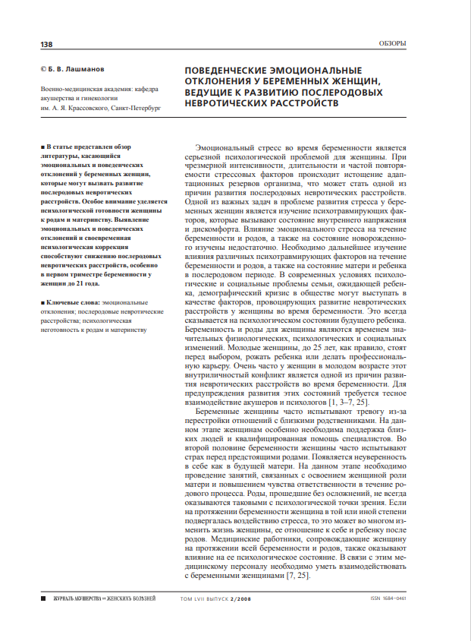

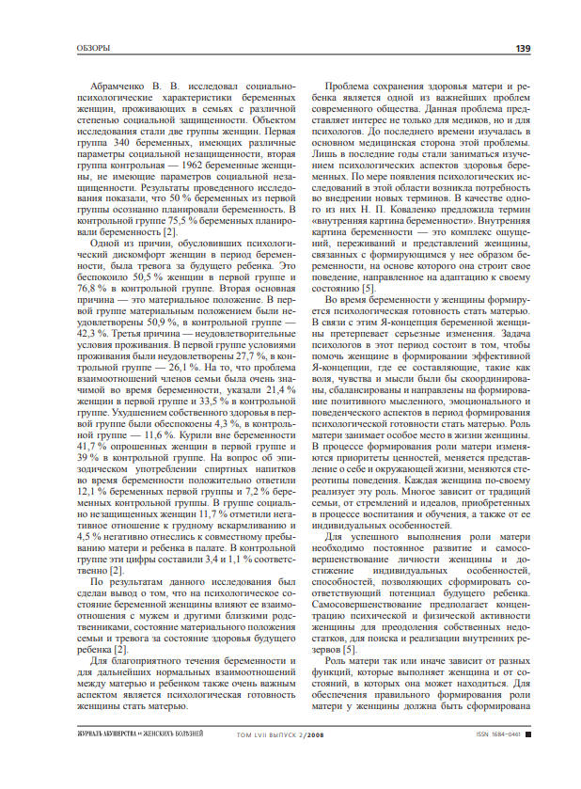

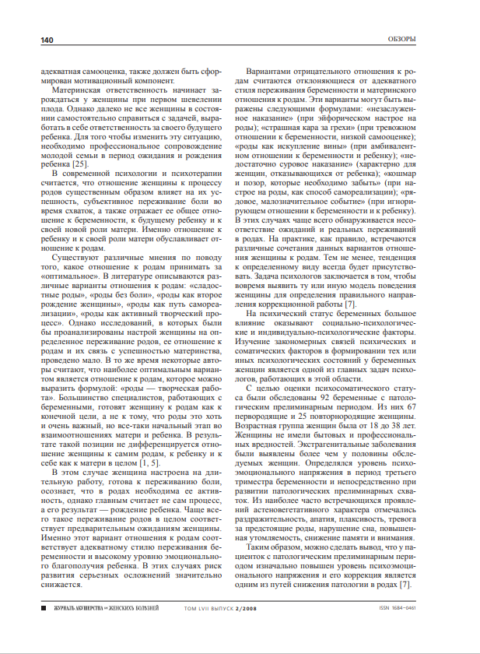

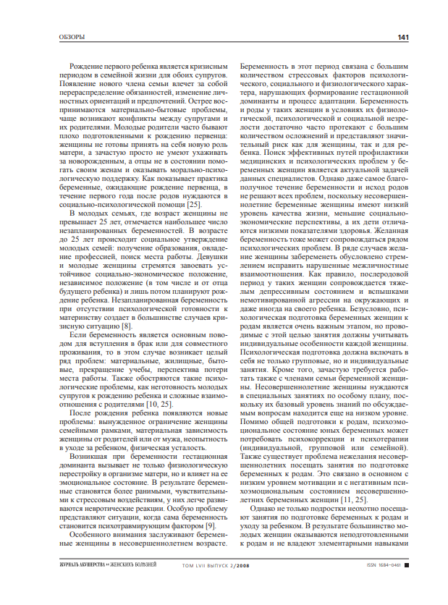

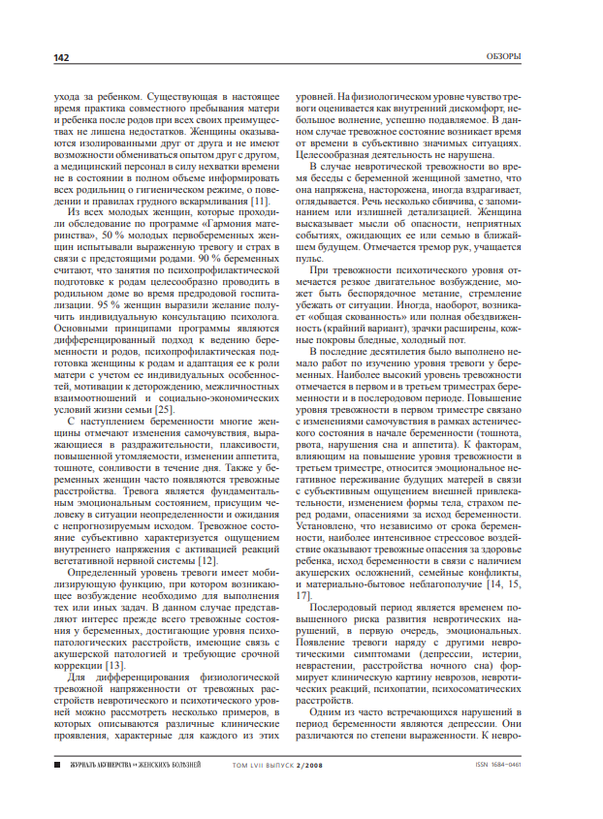

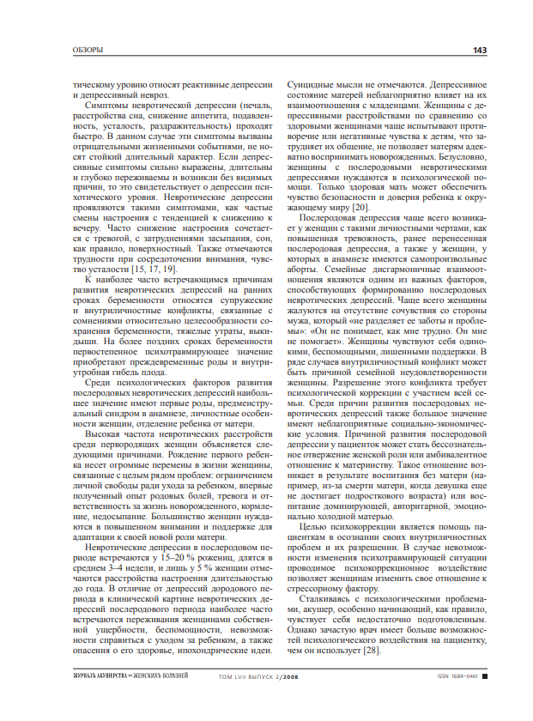

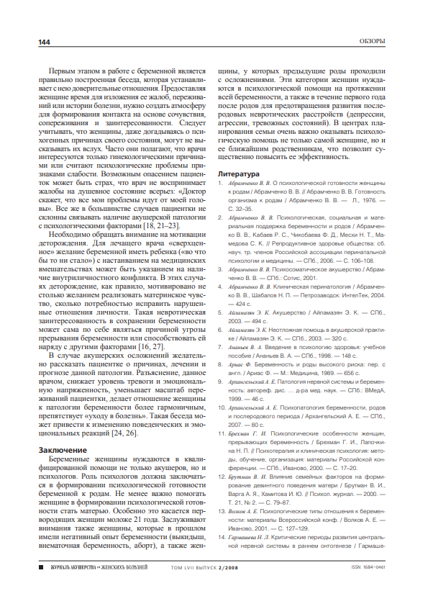

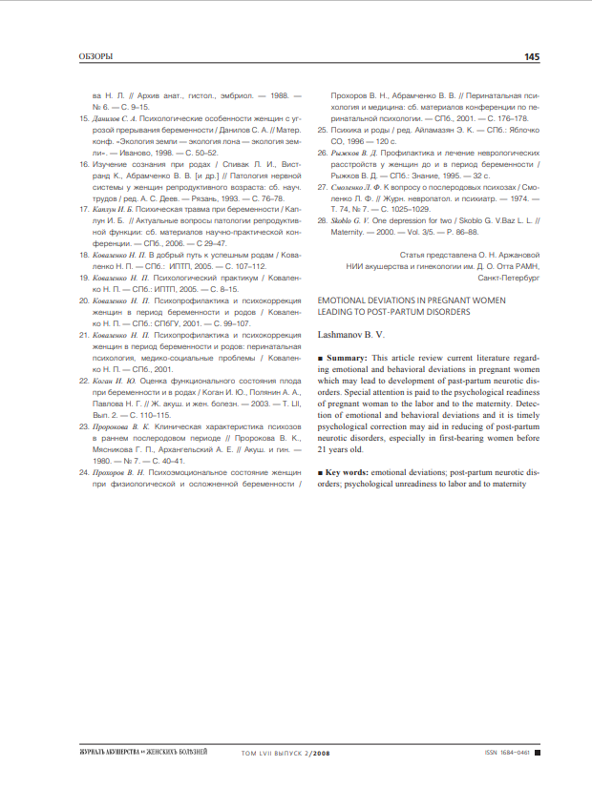

ANOTACE
Jméno a příjmení: Gabriela Hovorková
Název katedry a fakulty: Katedra slavistiky, Filozofická fakulta
Univerzity Palackého v Olomouci
Název práce: Komentovaný překlad odborného textu z oblasti těhotenství
Vedoucí práce: doc. PhDr. Zdeňka Vychodilová, CSc.
Počet znaků (včetně mezer): 95 298
Počet titulů použité literatury: 21
Klíčová slova: odborný text, odborný překlad, termín,
překladatelské transformace, těhotenství,
psychika

Tato bakalářské práce je zaměřena na překlad odborného textu z oblasti těhotenství. Cílem práce je adekvátní překlad odborného textu a jeho následný translatologický komentář zabývající se aplikací teoretických poznatků na překládaný odborný text s poukázáním na podobnosti a odlišnosti mezi ruským a českým jazykem. Práce je rozdělena do pěti kapitol. První kapitola představuje definici českého a ruského odborného stylu, jeho společné rysy pro tyto jazyky a následné zařazení překládaného odborného článku. Druhá kapitola se zabývá uvedením odborného překladu a úloze překladatele. Třetí kapitolou je samotný překlad odborného textu. Následující čtvrtá kapitola obsahuje definici odborné terminologie, uvedení adekvátního překladu termínů a analýzu problematické terminologie. Pátá kapitola představuje překladové transformace a jejich podrobnější rozdělení na formální a sémantické transformace. Pomocí transformací poukazujeme na odlišnosti vniklé překladem. Součástí práce jsou dvě přílohy sestavující z rusko-českého glosáře a originálu textu.

ANNOTATION
Name and Surname: Gabriela Hovorková
Name of the Department and the Faculty: Department of Slavonic Studies,
Faculty of Arts
Name of the bachelor thesis: The annotated translation of
a scientific text from pregnancy
Bachelor Thesis Supervisor: doc. PhDr. Zdeňka Vychodilová,
CSc.
Number of Signs: 95 298
Number of Titles of the used Literature: 21
Keywords: scientific text, scientific translation,
terminology, translation,
transformations, pregnancy,
psychology

This bachelor’s thesis is focused on translation of scientific text from pregnancy. The aim of this thesis is adequate translation of the scientific text and the subsequent translatological commentary focused on the application of theoretical findings to the translated text and pointing out differences as well as similarities of Czech and Russian languages. The thesis is divided into five chapters. The first chapter introduces definition of Czech and Russian scientific style, its mutual characteristics for these languages and the following classification of the translated scientific text. The second chapter states scientific translation and the role of translator. The third chapter is composed of the translated scientific text from pregnancy. The following fourth chapter consists of definition of the professional terminology, the introduction of adequate translation of terminology and the analysis of problematic terminology. The last fifth chapter states translatological transformations and its detailed division on formal and semantic transformations. Using these transformations, we state differences between these languages. The Russian-Czech glossary and the original text are listed in the Annexes.

